Государственное учреждение образования
«Дубовицкий детский сад – базовая школа Кормянского района»

На районный этап республиканской выставки-конкурса научно-методических материалов и педагогического опыта

Номинация «Информационно-педагогическая папка»

Повышение уровня гражданско-патриотического воспитания
учащихся и молодежи средствами музейной педагогики в условиях сельского социума

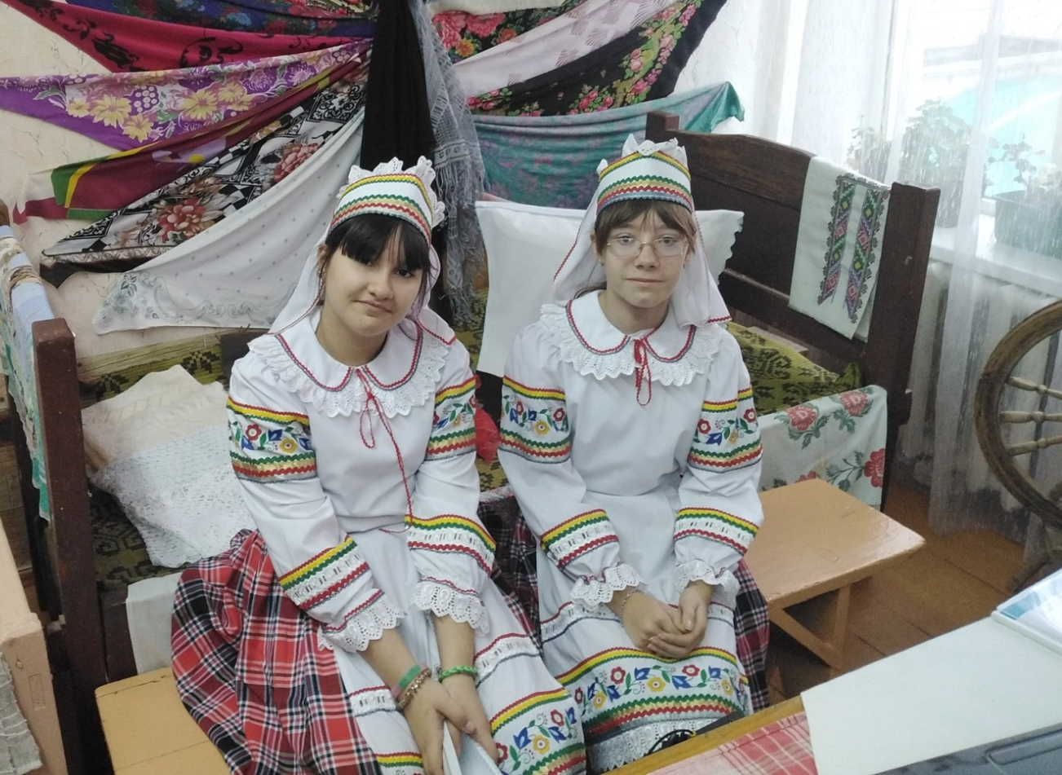

Лашкевич Оксана Васильевна
классный руководитель 9 класса
ГУО «Дубовицкий детский сад-
базовая школа Кормянского района»
Адрес: 247156, Гомельская область,
Кормянский район, д. Дубовица,
ул. Школьная,1, телефон: 9-62-82,
факс 02337 96262,
е-mail: sh7@korma-roo.gov.by
Возраст учащихся: 3-18 лет

Корма 2021

Содержание

Введение…………………………………………………………………………...3
1. Музей «Хата з матчынай душою» как центр музейно-педагогической и краеведческой работы в ГУО «Дубовицкий детский сад-базовая школа Кормянского района»…………………………………..........................................6
2. Стратегия и тактика патриотического воспитания учащихся на примере работы музея «Хата з матчынай душою» ГУО «Дубовицкий детский сад-базовая школа Кормянского района»…………………………………………..10
2.1 Организация работы музея «Хата з матчынай душою»……………..........11
2.2 Направления деятельности музея………………………………………….12
2.2.1 Поисково-собирательская, экспозиционная и оформительская деятельность……………………………………………………………………...12
2.2.2 Культурно-массовые мероприятия, работа с общественностью……....14
3. Результаты краеведческой работы ГУО «Дубовицкий детский сад-базовая школа Кормянского района»………....................................................................19
4. Описание эффектов, достигаемых при использовании модели патриотического воспитания учащихся на основе деятельности школьного музея «Хата з матчынай душою»……………………………………………….21
Список используемой литературы……………………………………………..22
Приложение…………………………………………………………………........23
Работа по созданию школьного музея «Хата з матчынай душою»
Положениео школьном музее «Хата з матчынай душою» ГУО «Дубовицкий детский сад – базовая школа Кормянского района»
Наглядно-информационный материал по истории д. Дубовица
Работа с сельской общественностью по сохранению и популяризации культуры и истории малой родины
Участие в акциях патриотической направленности
Театрализации на тему народных и престольных праздников
Проведение экскурсий и уроков на базе музея «Хата з матчынай душою»
Сценарий проведения мастер-класса по теме«Активизация педагогических и воспитательных возможностей учреждений общего среднего образования в рамках гражданского, патриотического и духовно-нравственного воспитания»

Введение

Актуальность данной работы заключается в том, что современное общество и государство ставит перед школой социальный заказ о подготовке современного молодого человека, способного активно участвовать в процессах, происходящих в нашем обществе, противостоять вызовам современного мира, а также владеющего всеми методами познания, позволяющими формировать базовые нравственные и гражданские позиции. Глобализация мира приводит к унификации культуры, стиранию национальных особенностей. Это негативно сказывается на формирование патриотизма и гражданской ответственности.
Современный период в нашей истории и образовании — время смены ценностных ориентиров: меняются жизненные приоритеты молодежи, происходит разрушение ценностей старшего поколения, а также деформация традиционных для страны моральных норм и нравственных установок. В нашем обществе стал ощущаться недостаток сознательно принимаемых большинством граждан принципов и правил жизни, отсутствует согласие в вопросах корректного и конструктивного социального поведения, выбора жизненных ориентиров. Среда, образ жизни в семье, отношения в школьном коллективе — это все формирует патриотизм. Не случайно в послании Президента Республики Беларусь А. Г. Лукашенко белорусскому народу и Национальному собранию неоднократно отмечалось, что экономическое возрождение нашей республики не может состояться без гражданского становления каждого человека. От того, насколько человек почувствовал себя человеком, осознал свою сопричастность происходящему, ответственность за судьбу Отечества, от его ценностных ориентаций и мировоззренческих установок зависит содержание, характер, направленность социально-экономического и политического развития Республики Беларусь. Сегодня мир пришел к пониманию того, что основой решения глобальных экологических и социальных проблем является осознание того, что миру необходим человек самостоятельный, свободный и культурный [1].
Данная проблема также отражена в следующих нормативных документах:
- Национальная стратегия устойчивого социально экономического развития Республики Беларусь на период до 2030 года [2].
- Программа непрерывного воспитания детей и учащейся молодежи в Республике Беларусь на 2016–2020 годы [3].
- Государственная программа «Образование и молодежная политика» на 2016 - 2020 годы [4].
- Государственная программа «Культура Беларуси» на 2016 – 2020 годы [5].
- Инструктивно-методическое письмо «Особенности организации воспитательной, идеологической и социальной работы в учреждениях общего среднего образования в 2020/2021 учебном году» [6].
Важнейшая миссия педагога – воспитать у юного поколения патриотизм, т.е. уважение к предкам, любовь к Родине, своему народу, сохранять традиции своей страны, формировать у школьников чувство национального самосознания. Без Родины нет человека, индивидуальности, личности. Утеряв Родину, человек теряет себя, своё лицо. У истинного патриота развито чувство долга перед Родиной, народом, выражающееся в ответственности за свою страну, её честь, достоинство, могущество, независимость.
Однако необходимо отметить, что гражданско-патриотическое воспитания детей и молодежи характеризуется рядом проблем. И имеет, по крайней мере, четыре аспекта: -Во-первых, общество нуждается в подготовке широко образованных, высоконравственных людей, любящих свою Родину, обладающих не только знаниями, но и прекрасными чертами личности.
- Во-вторых, в современном мире маленький человек живет и развивается, окруженный множеством разнообразных источников сильного воздействия на него как позитивного, так и негативного характера, которые (источники) ежедневно обрушиваются на неокрепший интеллект и чувства ребенка, на еще только формирующуюся сферу нравственности.
- В-третьих, само по себе образование не гарантирует высокого уровня гражданственности, ибо гражданственность - это качество личности, определяющее в повседневном поведении человека его отношение к другим людям на основе уважения и доброжелательности к каждому человеку.
- В-четвертых, воспитание патриотизма важно и потому, что:- поможет повысить патриотическое сознание, нравственные и этические ориентиры; -не получат широкое распространение в общественном сознании равнодушие, эгоизм, цинизм, немотивированная агрессивность;
В нашем учреждении образования «Дубовицкий детский сад-базовая школа Кормянского района» накоплен многолетний практико-ориентированный системный опыт по нравственно-патриотическому воспитанию. Центром этой работы последние годы является школьный историко-краеведческий музей «Хата з матчынай душою», который осуществляет свою деятельность с 2016 года.
Необходимо отметить, что школьный музей в сельском учреждении образования несет главную миссию – сохранения социальной памяти, преемственноcти поколений, выступает хранителем исторической памяти жителей деревни Дубовица, осуществляет передачу традиций следующим поколениям. В настоящее время нашим учреждением образования «Дубовицкий детский сад-базовая школа Кормянского района» накоплен достаточный материал для реализации этой идеи через функционирование музея «Хата з матчынай душою». Перед нами в современных условиях стоит нелегкая задача, как сделать так, чтобы музей максимально вписался и соответствовал современным тенденциям. Мы прекрасно понимаем, что сегодня музей - это не только центр, где хранятся предметы культуры, но и, в первую очередь, должен стать центром общения, воспитания и социализации учащихся.
Цель моей работы – показать систему работы с учащимися, родителями и общественностью, взаимосвязь ее разных направлений посредством музейной педагогики в ГУО «Дубовицкий детский сад-базовая школа Кормянского района.
Задачи:
- Рассмотреть характер освещения проблемы патриотического воспитания учащихся и молодежи в нормативных документах и методической литературе;
- показать важность краеведческой работы в ГУО «Дубовицкий детский сад-базовая школа Кормянского района» через сохранение истории, культуры и традиций малой родины в работе школьного музея;
- показать варианты использования музейной педагогики во внеурочной деятельности;
- Определены успешные формы и методы работы по данному направлению.
Ведущая педагогическая идея опыта
Музейная среда в настоящее время становится площадкой для развития, воспитания и обучения учащихся.Краеведческий музей «Хата з матчынай душою» на территории деревни Дубовица - это не просто хранилище прошлого, место для демонстраций, исследовательский центр, в котором ведется поиск, собрание, обработка экспонатов, но еще и культурный центр, помогающий сохранить народную культуру, объединяющий людей разного возраста и разной культуры.

1. Музей «Хата з матчынай душою» как центр музейно-педагогической и краеведческой работы в ГУО «Дубовицкий детский сад-базовая школа Кормянского района»

Современные исследователи школьного музея, определяя его как открытую систему, указывают на трехуровневое строение музея. Первый уровень — это собственно музей как центр музейно-педагогической и краеведческой работы в учреждении образования. Второй уровень — интеграция музея в учебно-воспитательный процесс. Третий уровень открытости — включенность в жизнь местного сообщества [7, с. 28]. Школьный музей более чем какой-либо другой, включен в жизнь местного сообщества. «Качество жизни» музея во многом зависит от того, как это сообщество к нему относится. Важно, чтобы в музее были заинтересованы и местная администрация, и предприятия промышленности и сельское хозяйство, и местные СМИ, и сами жители, среди которых, в первую очередь, родители. Завоевать авторитет подобного рода не каждому музею под силу. Но если он есть, музей процветает. В контексте разговора о музее сельской школы третьего уровня открытости очевидно: в качестве пользователя и творца такого музея выступает весь сельский социум.
Сельское сообщество играет значительную роль в развитии школьного музея истории деревни Дубовица Кормянского района Гомельской области. Наш музей – результат общения, совместной работы учащихся, педагогов нашего учреждения образования, родителей, жителей д. Дубовица. Музей - это интересные экскурсии, уроки, встречи с интересными людьми, знакомство с народными праздниками.В работе музея можно проследить разнообразие форм и методов, обогащенных новыми подходами, подсказанными современностью. Одно из таких новшеств - деятельностный подход в музейной педагогике.
В нашем учреждении образования историко- краеведческий музей был открыт 1 сентября 2016 года. В настоящее время под общим названием «Хата з матчынай душою» функционируют три музейные комнаты (Прил. А). Музей имеет такие экспозиции, как
- «Так жили наши предки»;
- «История учреждения образования в истории деревни»;
- «История д. Дубовица»;
- «Знаменитые люди нашей деревни»;
- «Великая Отечественная война глазами жителей д. Дубовица»;
- Экспозиция «Назад в СССР»;
- Наглядно-информационный материал по темам: материальная и духовная культура д. Дубовица, знаменитые земляки д. Дубовица, воины-интернационалисты, ликвидаторы Чернобыльской трагедии, ВОВ, история колхоза в лицах, страницы школьной истории, ими гордится наша деревня, мы путешествуем.
- «О чем рассказывают старые пластинки»;
- Города-герои;
Музей «Хата з матчынай душою» обладает огромным образовательно-воспитательным потенциалом, так как он сохраняет и экспонирует подлинные исторические документы и раритетные вещи. Эффективное использование этого потенциала для воспитания учащихся в духе патриотизма, гражданского самосознания, высокой нравственности является одной из важнейших задач школьного музея. Участвуя в поисково-собирательной работе, учащиеся постоянно соприкасаются с историей Великой Отечественной войны, становления и развития деревни Дубовица, учреждения образования, колхоза имени Сталина независимо от того, какую тему они изучают. Работа в музее «Хата з матчынай душою» нашего учреждения образования «Дубовицкий детский сад-базовая школа» способствует формированию у обучающихся практических навыков поисковой и исследовательской деятельности через участие в оформлении экспозиций музея, пополнении его фондов, проведении экскурсий, организации общешкольных мероприятий. Сделать накопленный материал интереснее и нагляднее для обучающихся позволяет проведение в музеях уроков мужества, праздников, лекций, мини-спектаклей, мастер-классов, театрализаций, торжественных мероприятий в обстановке представленной исторической эпохи.
За годы своего существования музей «Хата з матчынай душою» уже добился определенных результатов, а учреждением образования «Дубовицкий детский сад-базовая школа Кормянского района» был накоплен достаточно богатый опыт краеведческой работы:
- Оформлен обширный материал по истории и культуре д.Дубовица;
- Принимаем активное участие в районных и областных краеведческих конференциях;
- О работе учреждения образования по краеведению есть публикации в районной газете «Заря над Сожем», а также в республиканском издании «Настаўніцкая газета»;
- Использование информационных технологий позволило ребятам создавать альбомы по разным направлениям, компьютерные презентации для проведения музейных часов и виртуальных экскурсий;
- Презентация работы музея учреждения образования по пропаганде сохранения памяти о ВОВ «Славе – не меркнуть. Традициям – жить!» заняла 2 место в РБ в рамках областной патриотической акции «Помним… Не забудем!»;
Экспонаты музея – это и учебно – наглядные пособия для уроков. Музей постоянно пополняется новыми экспонатами, которых в музее насчитывается свыше 400.Может быть, по объему и содержанию материала, хранящемуся в музее, мы не лучшие, но вот работа по патриотическому воспитанию, которую музей «Хата з матчынай душою» проводит совместно с сельской общественностью, сельской библиотекой, работниками Дубовицкого СДК, старожилами села, всеми заинтересованными людьми и ведомствами, заслуживает, на наш взгляд, внимания.
В современных условиях осмысление новой миссии нашего учреждения образования «Дубовицкий детский сад-базовая школа Кормянского района» как открытой образовательной системы определяет особую роль сельского школьного музея «Хата з матчынай душою». Через систему общения людей различных поколений, через участие в общественной жизни малой родины, в конкретных делах по обустройству сельского социума формируется деятельность школьного музея «Хата з матчынай душою» как открытого образовательного пространства.
Создавая при учреждении образования «Дубовицкий детский сад-базовая школа Кормянского района» историко-краеведческий музей «Хата з матчынай душою» в 2016 году, мы ставили перед собой задачу построить работу таким образом, чтобы музей мог стать мостиком между сегодняшним поколением и поколениями предыдущими. Это не столько место для экскурсий, это место для серьезной исследовательской работы, творческая мастерская, призванная установить связи между днём сегодняшним и днями уже прошедшими. Ведь сочетание знаний с эмоциональным, личностным отношением к историческим событиям формирует историческое сознание.История вокруг каждого из нас, и мы сами – это история: семьи, родной деревни и большой страны.
В условиях небольшого населенного пункта, а именно таким является наша деревня Дубовица, где в настоящее время проживает чуть более трехсот человек, наличие школьного историко-краеведческого музея «Хата з матчынай душою» актуально не только для школьников. Сельская общественность, а в особенности старшее поколение, охотно интересуется и участвует в работе музея. Они чувствуют себя носителями истории, сказывается удовлетворение от того, что они нужны, что их жизненный опыт и знания пригодились. Делятся не только воспоминаниями, но и предметами старины, которые составляют основу наших музейных фондов.Все это доказывает, что школьный музей востребован и нужен всем: от первоклассника, впервые перешагнувшего его порог, которому предстоит войти в историю школы и своей Родины до старичка на лавочке, судьба которого - уже история.
Музей нашей школы – это живой организм. В настоящее время, когда происходят глубокие и стремительные изменения всей общественно-культурной жизни, следует признать необходимым новый подход к трактовке понятия школьный музей. «Школьный музей» определяет не место расположения, а специфику музея. Главной задачей работы в школьном музее считаю сохранение исторической памяти у учащихся о своей малой родине, односельчанах, развитие и укрепление связей между поколениями, воспитание чувства ответственности и любви к Родине.
При организации работы школьников в музее «Хата з матчынай душою» ставлю перед собой следующие задачи:
- создавать реальные возможности и осуществлять целенаправленные усилия для развития личностных качеств у обучающихся;
- применять современные технологии обучения и воспитания;
-формировать коллектив творчески работающих единомышленников, использующих уроки истории, стремящихся к правде, добру и справедливости, милосердию и памяти прошлого, формировать и развивать гражданско-патриотическое сознание и активную нравственную позицию обучающихся;
- развивать познавательные интересы, потребности в познании культурно - исторических ценностей страны, региона, района, деревни, широко используя возможности этнопедагогики;
- формировать общечеловеческие ценности, качества интеллигентности, профессионализма.
Музей «Хата з матчынай душою» - это, по сути, универсальный общественный институт на территории деревни Дубовица, сочетающий в себе признаки и функции исследовательского учреждения, общественного объединения, детского клуба по интересам, творческой мастерской, обладает поистине неограниченным потенциалом воспитательного воздействия на разум и чувства подростков.
Приятно, что музей за немногие годы его существования стал лицом ГУО «Дубовицкий детский сад-базовая школа Кормянского района». Он интересен всем участникам образовательного процесса, родителям, выпускникам прошлых лет. Мы надеемся, что наш музей «Хата з матчынай душою» станет местом хранения исторического наследия жителей д. Дубовица, и благодаря ему не прервется связь разных поколений.

2. Стратегия и тактика патриотического воспитания учащихся на примере работы музея «Хата з матчынай душою» ГУО «Дубовицкий детский сад-базовая школа Кормянского района»

Музей «Хата з матчынай душою» сегодня занимает достойное место в учебно-воспитательном процессе и является гордостью нашего учреждения образования. Не только учащиеся с родителями, но и гости нашего учреждения образования с удовольствием посещают наш музей «Хата з матчынай душою», внимательно слушают программные экскурсии и становятся участниками краеведческой работы.
Наш музей – результат общения, совместной работы учащихся, педагогов нашей школы, родителей, жителей д. Дубовица. Музей «Хата з матчынай душою» – это место сохранения и документирования истории, быта, обычаев родного края; место, где видна связь поколений, поэтому оно не только выполняет культурно – просветительскую функцию, но и является местом встреч разных поколений.
Работа школьного музея «Хата з матчынай душою» очень многопланова. Это ведение поисковой работы по сбору экспонатов для музея, изучение исторического прошлого и настоящего своей малой родины, культурного наследия и традиций своего народа, сохранение информации в виде исследовательских, творческих работ, фотовыставок. Все формы краеведческой деятельности приемлемы для пополнения музейных фондов.
Наш музей «Хата з матчынай душою» органично вписался в образовательное пространство школы, что позволило проводить например, музейные уроки: «Деревня Дубовица в годы войны», «Массовый героизм, как источник победы в Великой Отечественной войне» «Труженики тыла, или война глазами женщин нашей деревни», классные часы: «Наши семейные реликвии», «История моей семьи в фотографиях», «Я — гражданин Беларуси», викторины: «История д. Дубовица», «История школы», урок Мужества «Герои живут рядом», «Они прошли дорогами войны», встречи с ветеранами и тружениками тыла. Все это служит не только развитию лучших гражданских качеств учащихся, но и способствует их включению в творческую деятельность и культурно-историческое пространство нашего школьного музея «Хата з матчынай душою».
В результате работы мы:
- Получили опыт проектной и исследовательской деятельности;
- Апробировали свои силы и возможности в создании и проведении экскурсий, уроков Мужества, музейных уроков, викторин, конкурсов, встреч с ветеранами труда, мастер-классов, презентаций, акций, КТД;
- Планируем продолжить работу, направленную на сохранение и популяризацию истории и традиций малой родины среди учащихся, педагогов, родителей, жителей деревни Дубовица и Кормянского района в Интернет-пространстве.

  - Организация работы музея «Хата з матчынай душою»

Основными нормативными документами, регламентирующими деятельность музея «Хата з матчынай душою» на сегодняшний день являются: Положение о школьном музее, Паспорт историко-краеведческого музея, Планы работы музея, Отчёты о работе музея, Планы работы Совета школьного музея и др. (Прил. Б).Практическую деятельность музея «Хата з матчынай душою» осуществляет актив музея совместно с педагогами учреждения образования Лашкевич О.В., Лазебной И.А.Координирует текущую работу Совет музея. В состав Совета входят учащиеся и педагоги –руководители функциональных групп: поисково-собирательской, экспозиционно-выставочной, массово-просветительской, исследовательской.Совет направляет собирательскую работу для пополнения и дальнейшего развития музея, организует учёт и хранение существующих фондов, проводит экскурсии по экспозициям музея, разрабатывает план работы.На базе школьного историко-краеведческого музея «Хата з матчынай душою» работают объединения по интересам. Среди них «Историки-краеведы», факультатив «История Кормянщины» по изучению культуры и истории родного края.
В соответствии с задачами, которые решаются музеем «Хата з матчынай душою», система гражданско-патриотического воспитания включает в себя следующие разделы:
  - гражданско-патриотическое;
  - военно-патриотическое;
  - историко-краеведческое;
  - духовно-нравственное.
Формирование чувства патриотизма входит в содержание воспитания гражданственности и нравственности. Воспитание гражданственности у учащихся включает следующее:
-формирование гражданского сознания: знание истории своего края, Родины; данная задача реализуется во внеурочной деятельности ГУО «Дубовиций детский сад-базовая школа Кормянского района» с использованием материалов музейной комнаты «Назад в СССР», информационных материалов, расположенных в фойе учреждения образования и непосредственно этнографического музея «Хата з матчынай душою», участие в поисковой работе; используя материалы музея, учащиеся принимают участие в патриотических конкурсах;
-формирование гражданских чувств и качеств: патриотизма, интернационализма, чувства гражданского долга и социальной ответственности, готовности защищать свою Родину, отстаивать свои убеждения; это достигается посредством разнообразных по содержанию внеучебных воспитательных мероприятий: встречи с детьми войны, выдающимися жителями деревни Дубовица и Кормянского района; уроки Мужества;
-формирование опыта и культуры гражданского поведения, социальной активности, умений и навыков организаторской деятельности. Пути осуществления этой задачи следующие: участие школьников в деятельности музея, в экскурсиях по местам былых сражений, в социально значимой деятельности.

2.2 Направления деятельности музея

2.2.1 Поисково-собирательская, экспозиционная и оформительская деятельность

Важным этапом в процессе комплектования фондов нашего музея «Хата з матчынай душою» является подготовка к поисково- собирательской работе. Это направление дает возможность учащимся проявить себя в исследовательской работе, проявить свои исследовательские умения. В рамках исследования разрабатываем тему, интересующую детей.В Концепции школьного музея определены направления комплектования фондов музея. В соответствии с данными направлениями классы получают задания и работают по следующим направлениям, соответствующим направлениям туристско-краеведческого движения «Тропинками памяти»:
- по оформлению летописи деревни;
- по оформлению летописи учреждения образования;
- продолжается сбор материала «Наши земляки – участники Великой Отечественной войны»;
- ими гордится наш край;
- народные умельцы;
- материальная и духовная культура жителей Кормянщины;
- как жили наши предки;
- народная кухня;
- топонимия Кормянщины;
- из сокровищниц семейного архива;
- народная педагогика, как воспитывали наших бабушек, как воспитывали наших дедушек;
- традиционные игры и забавы;
- белорусские народные традиции и обряды;
За несколько лет работы учащимися и педагогами нашего учреждения образования был собран и систематизирован материал, посвященный культуре и истории д. Дубовица, который включает различные направления: Великая Отечественная война на территории д. Дубовица; Традиции и обряды д. Дубовица; Престольные и традиционные праздники; Семейная обрядность жителей д. Дубовица; История школы в истории деревни; Знаменитые жители д. Дубовица (ликвидаторы на Чернобыльской АЭС, войны-интернационалисты, Герои социалистического труда, работники сельского – хозяйства и т.д.); Материальная и нематериальная культура жителей д. Дубовица; Народные умельцы д. Дубовица (Прил. Б). Также, благодаря данной работе, нами был собран фотоматериал с незабываемой природой нашего края, интересными людьми нашей деревни, отражающий уровень материальной и духовной культуры населения в д. Дубовица в разные годы, а также с изображением исторических памятников тех мест, где наши ребята побывали на протяжении многих лет.
На наш взгляд, наиболее интересными и эффективными формами поисково-собирательской работы с учащимися оказались такие формы как проект и акция. Например, сведения по материальной и духовной культуре деревни были использованы при создании следующих проектов: «Льняные страницы д. Дубовица»,«Забытыя назвы маёй Бацькаўшчыны, ці што мы даведаліся, вандруючы ў наваколлях вёскі Дубавіца», «Не дай, Боже, войну видеть,или война глазами женщин нашей деревни», «Заповедными тропами моей малой родины», «Экалагічны калейдаскоп вёскі Дубавіца, ці легенды і паданні вясковых бабуль», «Этнографический калейдоскоп деревни Дубовица, или 10 причин, почему в нашей школе должен быть музей», «Чырвоны абед пірагамі, рака – берагамі, а сям'я – традыцыямі», «Свята Вялічка з чырвоным яечкам, або як жыхары вёскі Дубавіца адзначаюць Вялікдзень».
Не только провести исследования, но и пополнить наш музей предметами старины, а также уникальной информацией по истории д. Дубовица способствовало участие в следующих акциях: «Изобретем велосипед», «Маёй краіне», «Герои среди нас», «В строю всегда, в памяти навечно», «Дети войны», «Напишем письмо ветерану» (Прил. В). Данные акции помимо патриотической направленности, позволили нам еще раз обратиться к истории малой родины. Например, участие в акции «Маёй краіне» подтолкнуло нас к созданию еще одной музейной комнаты в нашем учреждении образования «Дубовицкий детский сад-базовая школа Кормянского района» – «Назад в СССР». Данный музей посвящен истории развития д. Дубовица: от времени образования первого колхоза на территории деревни до его преобразования в КСУП «Дубовица». В результате акции были собраны плакаты, связанные с историей колхоза «Коммунист», а также такие экспонаты как пули, немецкая каска, медали ветеранов Великой Отечественной войны. Значительное место в этом музее отведено Великой Отечественной войне, а также реалиям СССР. Большое количество фотографий из семейных альбомов жителей д. Дубовица и Кормянского района, которые были использованы при участии в акции «Изобретем велосипед». Необходимо отметить тот факт, что ежегодно мы принимаем участия в акциях, направленных на сохранения памяти о Великой Отечественной войне. Нами не только собран аудиоматериал, содержащий воспоминания жителей д. Дубовица и Кормянского района о Великой Отечественной войне, воспоминания о послевоенном положении деревни и района детей войны. Также в нашем музее «Назад в СССР» значительное место отведено личным вещам одного из ветеранов Аксентьева М.М., предоставленных его дочерью. Необходимо отметить, что сведения, полученные нами в результате участия в акциях, были опубликованы в районной газете, а также вошли в сборник воспоминаний о ВОВ «Никогда не забудем».

2.2.2 Культурно-массовые мероприятия, работа с общественностью

Работа с население деревни Дубовица по сохранению и популяризации истории и культуры малой родины. Большое значение для нас, жителей д. Дубовица, имеет тот факт, что с каждым годом коренных жителей становится все меньше. Поэтому важно не только рассказать о традициях и истории нашей малой родины, но еще важнее - сохранить память о самих жителях деревни, показать события прошедших лет их глазами.В настоящее время у нас в деревне не осталось ни одного ветерана Великой Отечественной войны. Поэтому память о таких ветеранах как Журавлеве А.Е., Аксентьеве М.М. нам удалось сохранить только благодаря общению с членами их семей, через воспоминания детей войны: Исанковой Е.К., Исанкова Е.А., Копачевой О.И., Корнаушенко О.И., Петроченко Т.Е., Грицовой Е.Р., Любутиной Е.С., Шугаевой М.И., Полториченко Т.К., знакомясь с наградами, документами и фотографиями из семейных архивов.
Также уроженцами д. Дубовица являются ветераны, воины-интернационалисты. Артеменко И.И. (13.10. 1960 г.р.), Шеметов А.П. (1965 г.р.), Шеметов В.И. (08.05.1961 г.р.). Ликвидаторы Чернобыльской аварии, в настоящее время проживающие на территории д. Дубовица. Среди ликвидаторов на Чернобыльской атомной электростанции: Ходанович М.Е. 26.11.1927-14.02.2012, Грицов В.Г. 1960 г. р., Шитов Н.Н. 1962 г.р. Очень важно, чтобы при общении жители деревни увидели значимость проводимой нами работы не только для нашего учреждения образования, но и района, области.
Для работы с населением деревни Дубовица и сельской общественностью мы использовали следующие формы:
-КТД «Сохраним голоса родной деревни»
-Акция «Соберем экспонаты для школьного музея
-Акция «На чердаке дома» - пополнение школьного музея, вещами, найденными в домах бабушек и дедушек, хранящихся там с 40 – 50-х годов
- Акция «Напишем книгу вместе о нашей малой родине»
- КТД «Сохраним старые фотографии - сохраним историю»
- Акция «Пирог Победы» - посещение ветеранов, детей войны, старожилов деревни с пирогами и конфетами, за чаепитием учащиеся просят поделиться воспоминаниями о прожитых годах войны.
- Акция «Здесь живет ветеран»
-КТД «Сохраним память о детях и ветеранах ВОВ»
- «Литературная гостиная «Тебе, моя малая родина»
-Сбор фотографий и документов о трудовых династиях
- «Орден в моем доме». Записать воспоминания родственников, участников Великой Отечественной войны
- «Марафон профессий «Чем пахнут ремесла?»
- Мастер-классы «Народный умелец», « Проще - простого»
- Выставка «Рукотворные чудеса»
- Фестиваль «Перезвон талантов»
- «Профессия моих родителей» - конкурс детских рисунков
- «Человек славен трудом» - конкурс сочинений и творческих работ
- «Гордись, Земля, людьми такими!» - конкурс творческих работ, посвященный работникам разных сфер малой родины
- Проект «Семейные трудовые династии»
«Старт в профессию» - круглый стол с приглашением жителей деревни Дубовица.
-проведение театрализаций и народных праздников.
У нас в музее «Хата з матчынай душою» собраны рассказы жителей д. Дубовица и Кормянского района о проведении многих традиционных праздников в 1950-е -2000-е годы. Среди них: Коляды, Масленица, Сороки, Пасха, Троица, Купало, Спас, Свеча и т.д. Последние несколько лет нами были опробованы и проведены такие народные традиционные и престольные праздники, как Коляды, Масленица, Пасха, Купало, Спас, Дожинки. В планах ученического и педагогического коллективов воссоздать и провести такие обряды, как Троица, Свеча, Богач, Покров, традиционно отмечавшиеся на территории нашего населённого пункта.
Одним из основных критериев в оценке работы музея «Хата з матчынай душою» является разнообразие форм массовой и учебно-воспитательной работы. Вся проводимая работа в этом направлении способствует не только пополнению фондов нашего музея, но и служит сплочению коллектива, создает условия для создания диалога между поколениями и социальными институтами (Прил. Г).

Работа волонтерского отряда.Одним из важных направлений в деятельности волонтерского отряда «Тропинками памяти» является увековечивание памяти защитников Отечества. Так, к большому сожалению, шефствовать над ветеранами Великой Отечественной войны мы не можем по той причине, что на территории наших деревень они уже не проживают: большинство из них умерли, некоторые проживают у своих родственников в других населённых пунктах. Но, тем не менее, определённая работа в этом направлении в нашей школе постоянно ведётся. Так,начиная с 2016 года и по настоящее время, волонтёры нашего учреждения образования совместно с педагогамив рамках подготовки к республиканскому конкурсу «Дорогами памяти» республиканской акции «Мы этой памяти верны»исследовали жизненный, боевой и трудовой путь участников и свидетелей Великой Отечественной войны, в том числе и своих родственников, изучали историю населённых пунктов, сожжённых в годы лихолетия, создавали видеоролики и презентации о военном прошлом малой родины. Так,исследовательский проект «История войны в лицах», в котором волонтеры Самусев Дмитрий, Новиков Дмитрий и Новиков Никита рассказали о своем дедушке, участнике войны Баращенко Якове Андреевиче, был награждён Дипломом 3 степени в районном этапе республиканского конкурса « Дорогами памяти».

На протяжении последних пяти лет волонтёрами отряда под руководством преподавателя Лашкевич Оксаны Васильевны начата и кропотливо ведётся работа по сбору воспоминаний не только о ветеранах ВОВ, но и непосредственно воспоминаний малолетних свидетелей той кровопролитной войны, а именно детей. Радует то, что воспоминания многих из них былинапечатаны в районной газете «Зара над Сожам» и в книге «Память сердца», изданной у нас на Кормянщине. Уже стало традиционным ежегодно в рамках акций, приуроченных к празднованию Дня Победы, таких как « Ваша Победа – наша свобода», «Доброе сердце ветеранам!», «Спасибо за Победу!» проводить в нашем учреждении образования литературные чтения произведений собственного сочинения и конкурсы сочинений учащихся по военной тематике, в которых ребята рассказывают о героическом прошлом членов своей семьи, о том, как Великая Отечественная война отразилась на судьбах не одного поколения.
Под руководством преподавателя истории Лазебной Инны Александровны еще одной ступенькой в волонтёрской работе в связи с открытием музейной комнаты «Назад в СССР!» стала организация музейных занятий «Великая Отечественная война советского народа в жизни моей деревни». К этим занятиям привлекаются ребята-волонтеры из разных классов. Они выступают в роли историков, ведущих, экскурсоводов не только перед учащимися школы и их родителями, но и перед гостями, часто посещающими нашего учреждения. Основные задачи, которые решаются при проведении таких занятий следующие: формирование гражданских и патриотических качеств личности; воспитание у учащихся чувства ответственности за будущее своей страны и мирового сообщества; усвоение учебной информации о героических и трагических страницах Второй мировой и Великой Отечественных войн, о повседневной жизни на оккупированной территории и в советском тылу; вклад представителей многонационального народа Беларуси в разгром немецко-фашистских захватчиков; воздействие военных событий на судьбы не только народов Советского Союза и Европы, но и на судьбы жителей деревни Дубовица.
Реализация социальнозначимых проектов, акций, коллективных творческих дел. В нашем учреждении образования «Дубовицкий детский сад-базовая школа» данные мероприятия проходят в течение всего учебного года. Принимая участие в них, учащиеся получают знания, формируют навыки культуры, активную жизненную позицию. Социальнозначимые мероприятия служат хорошей пропагандой среди родительской и сельской общественности. Учащиеся видят отношение родителей, организацию мероприятия и сами в ней участвуют. Акция проходит под своим девизом, имеет наглядную агитацию (листовки, плакаты, памятки). В содержание акций входят праздники, развлечения, викторины, выставки, конкурсы, посвящённые объектам акции.Например, ряд акций и КТД является инициативой нашего учреждения образования. Среди них:
Акция «Сделаем вместе»
Акция «Создадим школьный музей вместе»
Акция «Экспонаты для школьного музея
Акция «Создадим живой уголок в школу»
Акция «Вырастим школьный огород вместе»
В то же время такие областные и республиканские акции как:
Акция «Малая родина: эстафета полезных дел»
Акция «Жыву ў Беларусі і тым ганаруся»
Акция «Главный рекорд-здоровье»
Акция «Геометрия безопасности» являются прекрасным генератором идей для последующего планирования воспитательной работы нашего учреждения образования.
Ниже перечислены мероприятия, которые были реализованы или реализуются в настоящее время в нашем учреждении образования:
-КТД «Сохраним красоту родной деревни»
- КТД «Сохраним старые фотографии - сохраним историю»
-КТД «Мы-сами»
-КТД «Сохраним голоса родной деревни»
-КТД «Посади дерево»
-КТД «Соберем экспонаты для школьного музея
-КТД «Маршрут добрых дел»
-КТД «Собери макулатуру-сохрани лес»
-КТД «Сохраним память о древнем городище»
- КТД «Наш парк»
-КТД «Сохраним память о детях и ветеранах ВОВ»
- КТД «Сохраним старые игрушки»
- Акция «Елочные игрушки прошлых лет: история праздника в истории семьи»
- КТД «Детские игры – дело серьезное»
- КТД «Наша помощь родной деревне».
Работа по созданию сайта деревни Дубовица. Хотелось бы отдельно выделить работу, направленную на сохранение и популяризацию истории и традиций малой родины среди учащихся, педагогов, родителей, жителей деревни Дубовица и Кормянского района через создание и развитие виртуального музея на базе школьного краеведческого музея «Хата з матчынай душою» ГУО «Дубовицкий детский сад-базовая школа Корммянского района». В настоящее время ведется работе над сайтом. Мы надеемся, что в скором времени, мы сможем представить его общественности. Понятие «виртуальный музей» содержит в себе собрание разного рода Web-страниц. Под общим названием «А мы и не скрываем, что из деревни родом…) Подобные странички содержат в себе несколько разделов:
- О нас;
- Легенды деревни Дубовица;
- Летопись деревни Дубовица;
- Медаль за бой, медаль за труд из одного металла льют;
- Традиции прежде закона;
- В начале жизни школу помню я…;
- Наш музей;
- Деревня Дубовица в фотообъективе
- Наши акции и проекты;
- Детско-родительский клуб «Уют»;
Помимо основных разделов, нам удалось собрать и систематизировать фотографии разных лет из семейного архива не только жителей деревни Дубовица, но и прилегающих к ней деревень, а также уроженцев Кормянского района. Также мы можем похвастаться видео и аудиозаписям воспоминаний, театрализаций, экскурсий, встреч с интересными людьми. Мы считаем, что на сегодняшний день это прекрасный способ решить проблему объединения новейших технологий и культуру. Виртуальный музей «А мы и не скрываем, что из деревни родом» – это хорошая возможность обратиться к прошлому д. Дубовица через настоящее по-новому

3. Результаты краеведческой работы ГУО «Дубовицкий детский сад-базовая школа Кормянского района»

Учебный год | Результат
2017/2018 | 2017 г. – Соколова Мария (7 класс). Грамота за 1 место в областном этапе конкурса сочинений и рефератов, посвящённом 100-летию Великой Октябрьской социалистической революции  2017 г. – Ковалёва Ксения(4 класс), Копачёв Алексей ( 6 класс), Филипченко Людмила (9 класс). Диплом 3 степени в районном этапе республиканского конкурса «Калядная зорка» в номинации «Новогодний сувенир»  2017 г. – Соколова Мария (7 класс). Диплом 1 степени в районном этапе республиканского конкурса « Калядная зорка» в номинации « Новогодняя игрушка»  2018 г. – Новиков Дмитрий (4кл.), Самусев Дмитрий (5 кл.) Диплом 3 степени в районном этапе республиканского конкурса «Дорогами памяти» в номинации «История войны в лицах»  2018г. – Курбацкая Елизавета (5 кл.). Диплом 3 степени в районном этапе областной экологической акции «Пернатый символ района» в номинации «Взмах пера»  2018 г. – Соколова Мария (7 кл.). Диплом 2 степени в районном этапе областной акции « Пернатый символ района» в номинации « Рисуем птицу-символ»  2018 г. – Гасымова Дарья(5кл.), Куцепалова Милана (6 кл.), Коваленко Алексей (6 кл.), Кабаловский Данила (6 кл.). Диплом 3 степени в районном этапе областной краеведческой конференции в номинации «Гомельщина»с исследовательским проектом «Свята Вялічка з чырвоным яечкам, або як святкуюць Вялікдзень у вёсцы Дубавіца»
2018/2019 | 2018 г. – Соколова Мария (8 кл.), Лабузова Валерия ( 8 кл.), Куцепалова Милана ( 7 кл.), Гасымова Дарья ( 6 кл.), Курбацкая Елизавета ( 6кл.) Диплом 1 степени в районном этапе республиканского конкурса информационно-методических материалов «Лучший опыт, методика и технология работы волонтёрских организаций» в номинации «Эко-волонтёрство» 2018 г. – Ліст падзякі ў 1 конкурсе на лепшы прышкольны ўчастак у праэкце міжнароднай тэхнічнай дапамогі “Школьны сад”  2018г. – Гасымова Дарья (6 кл.), Курбацкая Елизавета (6 кл.). Диплом 3 степени в районном этапе областного конкурса исследовательских работ за проект « Свята круглы год»  2018 г. – Гасымова Дарья ( 6 кл.), Курбацкая Елизавета (6 кл.) Диплом 2 степени в районном этапе республиканского конкурса «Калядная зорка» в номинации «Сувенир. Подарок»  2019 г. – Лашкевич Оксана Васильевна – классный руководитель 7 класса. Диплом 1 степени в районном этапе ХYІІІ республиканской выставки научно-методической литературы, педагогического опыта и творчества учащейся молодёжи  2019 г. – Ковалёва Ксения (5 кл.) Диплом 2 степени в районном этапе республиканского конкурса живописи “Счастье жить в мирной стране”  2019 г. – Малинов Ефим (7 кл.) Диплом 1 степени в районно этапе конкурса фотографий « 2019 год – Год малой Родины!» в рамках открытой краеведческой конференции учащихся  « Гомельская область – край родной» в номинации «Селфи с любимым городом, селом»
2019/2020 | 2020 г. – Учащиеся 8 класса. Проект «Славе – не меркнуть. Традициям – жить!» В рамках областной патриотической акции «Помним… Не забудем!» 2 место в Республике  2020 г. – Коваленко Алексей (8кл.), Малинов Ефим (8 кл.), Куцепалова Милана (8кл.) 3 место на районном этапе областного конкурса. Проект «Медаль за бой, медаль за труд из одного металла льют…» В рамках областной патриотической акции «Помним… Не забудем!». Отмечены лауреаты областной акции  2020 г. – Гасымова Дарья (7 кл.) Диплом 1 степени в районном этапе конкурса «Зямля пад белыми крылами» в номинации «Стихотворение»  2020 г. – Гасымова Дарья (7кл.), Курбацкая Елизавета (7 кл.) – Конкурс «Лед. Цветы. Фантазия» 2 место в районном этапе в номинации «Ёлочка-красавица»  2020 г. –Соколова Мария (9 кл), Гасымова Дарья(7 кл.), Курбацкая Елизавета (7кл.) – Диплом 1 степени в районном этапе и Диплом 3 степени в областном этапе республиканского фестиваля-конкурса творчества детей и молодежи «Венок славы»  2020 г. – Андриянова Валерия (5 кл.) – Диплом 2 степени в районном этапе республиканского конкурса «Великая Победа: наследие и наследники» в номинации «Сочинение»  2020 г. – Ковалёва Ксения (6 кл.) – Диплом 3 степени в районном этапе республиканского конкурса « Великая Победа: наследие и наследники» в номинации «Сочинение»

Описание эффектов, достигаемых при использовании модели патриотического воспитания учащихся на основе деятельности школьного музея «Хата з матчынай душою»

Актив музея «Хата з матчынай душою» не только держит тесную связь со всеми общественными учреждениями деревни Дубовица, привлекает местное население в организацию учебно-воспитательного процесса. Учащиеся, педагоги и жители деревни Дубовица становятся героями наших исследований и презентаций, участниками акций и конкурсов, встреч, праздников, что способствует не только пополнению музейного фонда, но и служит сплочению и объединению всех, кому неравнодушна не только история и культура, но и будущее малой родины. Путешествуя по родному краю, изучая памятники истории и культуры, объекты природы, беседуя с участниками и очевидцами изучаемых событий, знакомясь с документальными, вещевыми изобразительными объектами наследия, учащиеся получают более конкретные и образные представления, учатся понимать, как история малой родины связана с историей страны.Школьный музей, являясь частью открытого образовательного пространства, призван быть координатором военно-патриотической, культурно-эстетической деятельности образовательного учреждения, связующей нитью между школой и другими учреждениями культуры, общественными организациями.
В дальнейшем свою работу по гражданско-патриотическому воспитанию учащихся и молодежи на базе работы музея «Хата з матчынай душою» видим в следующих направлениях:
- Сохранение краеведческого направления как основного в воспитательной работе учреждения образования.
- Повышение интереса учащихся к изучению истории своей школы, района, региона, страны, проявление чувства патриотизма к своей стране через систему творческого участия в деятельности музея «Хата з матчынай душою».
- Повышение эффективности работы школьного музея «Хата з матчынай душою» за счёт использования инновационных форм и методов для решения воспитательных задач учреждения образования.
- Расширение возможностей школьного музея за счет социального партнёрства с музеями других образовательных учреждений, районным музеем.
- Расширение информационного пространства деятельности школьного музея путем сотрудничества с общественностью.
- Сохранение и популяризацию истории и традиций малой родины среди учащихся, педагогов, родителей, жителей деревни Дубовица и Кормянского района через создание и развитие виртуального музея на базе школьного краеведческого музея «Хата з матчынай душою» ГУО «Дубовицкий детский сад-базовая школа Кормянского района»

Список используемой литературы:

- Послание Президента белорусскому народу и Национальному собранию. [Электронный ресурс]. Режим доступа: http://president. gov.by/ru/news_ru/ view/poslanie-belorusskomu-narodu-i-natsionalnomu-sobraniju/.Дата доступа: 04.01.21.
- Национальная стратегия устойчивого социально экономического развития Республики Беларусь на период до 2030 года. [Электронный ресурс]. Режим доступа: http: // www.economy. gov.by/ uploads/ files/ NSUR2030/ Natsionalnaja-strategija-ustojchivogo-sotsialno-ekonomicheskogo-razvitija-Respubliki-Belarus-na-period-do-2030-goda.pdf. Дата доступа: 04.01.21.
- Программа непрерывного воспитания детей и учащейся молодежи в Республике Беларусь на 2016–2020 годы [Электронный ресурс]. Режим доступа: http://www.turisty.lpy.by/e/95552-programma-nepreryivnogo-vospita niya- detey-i-u Дата доступа: 05.01.21.
- Постановление Совета Министров Республики Беларусь от 28 марта 2016 г. № 25 «Об утверждении Государственной программы „Образованиеи молодежная политика“ на 2016–2020 годы». [Электронный ресурс]. Режим доступа: http://www.pravo.by/document/?guid=3871&p0=C21600250. Дата доступа: 06.01.21.
- Государственная программа ”Культура Беларуси“ на 2016 – 2020 годы. [Электронный ресурс]. Режим доступа: http://www.economy.gov.by/ru/gos-progr-2016-20-ru. Дата доступа: 06.01.21.
- Инструктивно-методическое письмо «Особенности организации социальной, воспитательной и идеологической работы в учреждениях общего среднего образования в 2020/2021 учебном году». Электронный ресурс]. Режим доступа: https://adu.by/ru/homepage/obrazovatelnyj-protsess-2020-2021-uchebnyj-god/organizatsiya-vospitaniya-2020-2021.html. Дата доступа: 09.01.21.
- Аспекты патриотического воспитания современной молодежи: состояние проблемы. [Электронный ресурс]. Режим доступа: https://cyberleninka.ru/article/n/aspekty-patrioticheskogo-vospitaniya-sovremennoy-molodezhi-sostoyanie-problemy. Дата доступа: 10.01.21.

Приложение А

Утверждаю
Директор ГУО «Дубовицкий детский сад-
базовая школа Кормянского района»
Ходанович А.Г.

ПОЛОЖЕНИЕ
о школьном музее «Хата з матчынай душою»
государственного учреждения образования «Дубовицкий детский сад – базовая школа Кормянского района»

1. ОБЩИЕ ПОЛОЖЕНИЯ.
1.1. Школьный музей организуется в целях воспитания, обучения, развития, и социализации обучающихся.
1.3. Профиль музея - историко-краеведческий. Полное название школьного музея «Хата з матчынай душою» государственного учреждения образования «Дубовицкий детский сад – базовая школа Кормянского района».
2. ОРГАНИЗАЦИЯ И ДЕЯТЕЛЬНОСТЬ МУЗЕЯ.
2.1 Организация музея - результат многолетних краеведческих поисков обучающихся и педагогов.
2.2 Учредителем музея являются государственное учреждение образования «Дубовицкий детский сад – базовая школа Кормянского района».
Учредительным документом музея является приказ о его организации, изданный директором школы.
2.3 Основные направления деятельности музея:
-комплектование фондов
-учёт и хранение
-экспозиционная работа
-экскурсионно –массовая и научно – просветительская работа.
2.4 Деятельность музея регламентируется настоящим положением и положением о Совете музея.
3. ФУНКЦИИ МУЗЕЯ.
3.1 Документирование истории, культуры, природы, экономики д. Дубовица путем сбора, выявления, изучения и хранения музейных предметов.
3.2 Осуществление музейными средствами программ по воспитанию, обучению, развитию и социализации обучающихся.
3.3 Организация культурно просветительской, методической, информационной работы.
3.4 Развитие детского самоуправления.
4. УЧЁТ И ОБЕСПЕЧЕНИЕ СОХРАННОСТИ ФОНДОВ МУЗЕЯ.
4.1 Учёт музейных предметов собрания музея осуществляется раздельно по основному и научно – вспомогательному фондам:
-учёт музейных предметов основного фонда осуществляется в инвентарной книге музея.
-учёт научно – вспомогательных материалов осуществляется в книге учёта научно-вспомогательного фонда.
4.2 Ответственность за сохранность фондов музея несёт директор школы.
4.3 Хранение в музее взрывоопасных, радиоактивных и иных предметов, угрожающих жизни и безопасности людей, категорически запрещается.
4.4 Хранение огнестрельного и холодного оружия, предметов из драгоценных металлов и камней осуществляется в соответствии с действующим законодательством.
5. РУКОВОДСТВО ДЕЯТЕЛЬНОСТЬЮ МУЗЕЯ
5.1. Общее руководство деятельностью музея осуществляет директор школы.
5.2 Непосредственное руководство практической деятельностью музея осуществляет руководитель музея, (назначенный приказом по общеобразовательному учреждению).
5.3 Текущую работу музея осуществляет совет музея.
5.4 Функции совета музея:
- разрабатывает и утверждает перспективные и календарные планы работы, тематико-экспозиционные планы.
- решает вопросы включения в фонды музея памятников истории, природы и культуры, которые поступают в процессе комплектования фондов музея.
- заслуживает отчёты руководителей поисковых групп.
- обсуждает основные вопросы деятельности музея.
- организует встречи учащихся с ветеранами войны, деятелями науки, культуры и искусства, и др. интересными людьми.
- руководит подготовкой лекторов и экскурсоводов.
5.5 В целях оказания помощи музею может быть организован совет содействия или попечительский совет.
6. РЕОРГАНИЗАЦИЯ (ЛИКВИДАЦИЯ) МУЗЕЯ.
Вопрос о реорганизации (ликвидации) музея, а также о судьбе его коллекций решается учредителем по согласованию с вышестоящим органом управления образованием.

Приложение Б

Работа по созданию школьного музея

Музейная комната «Назад в СССР»

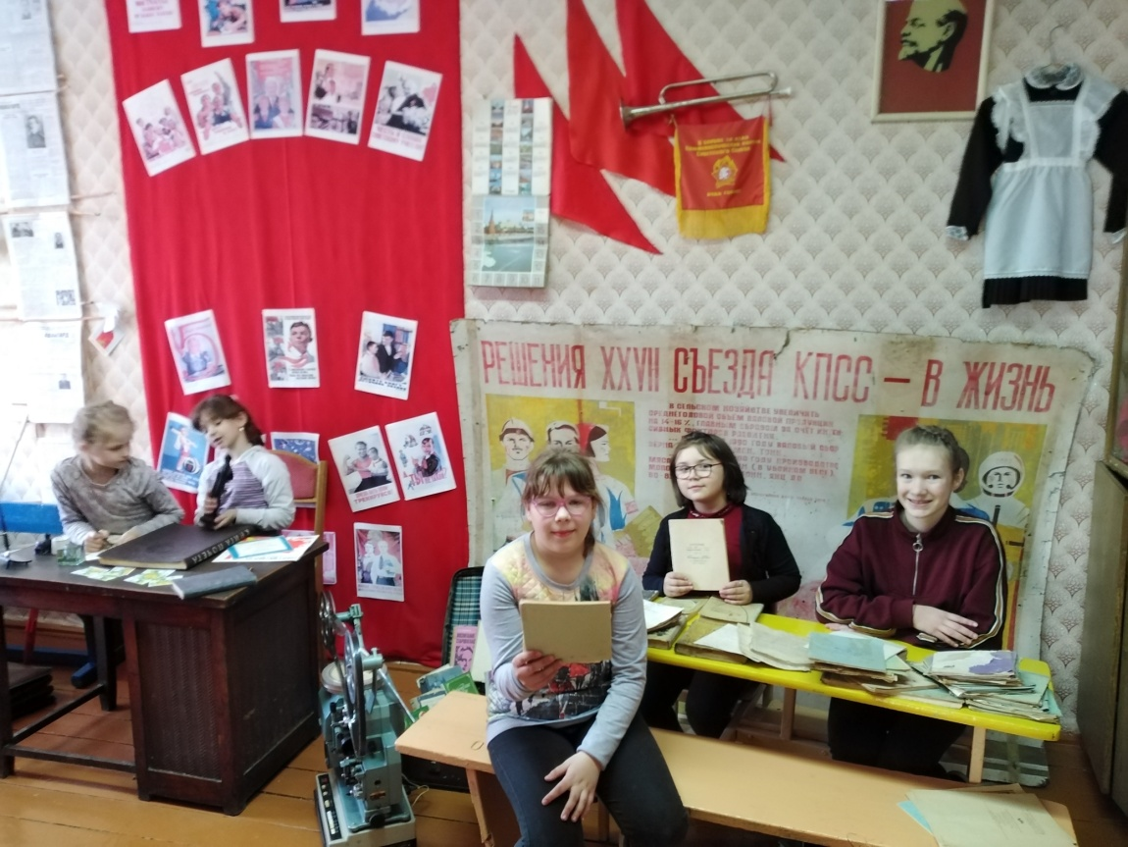

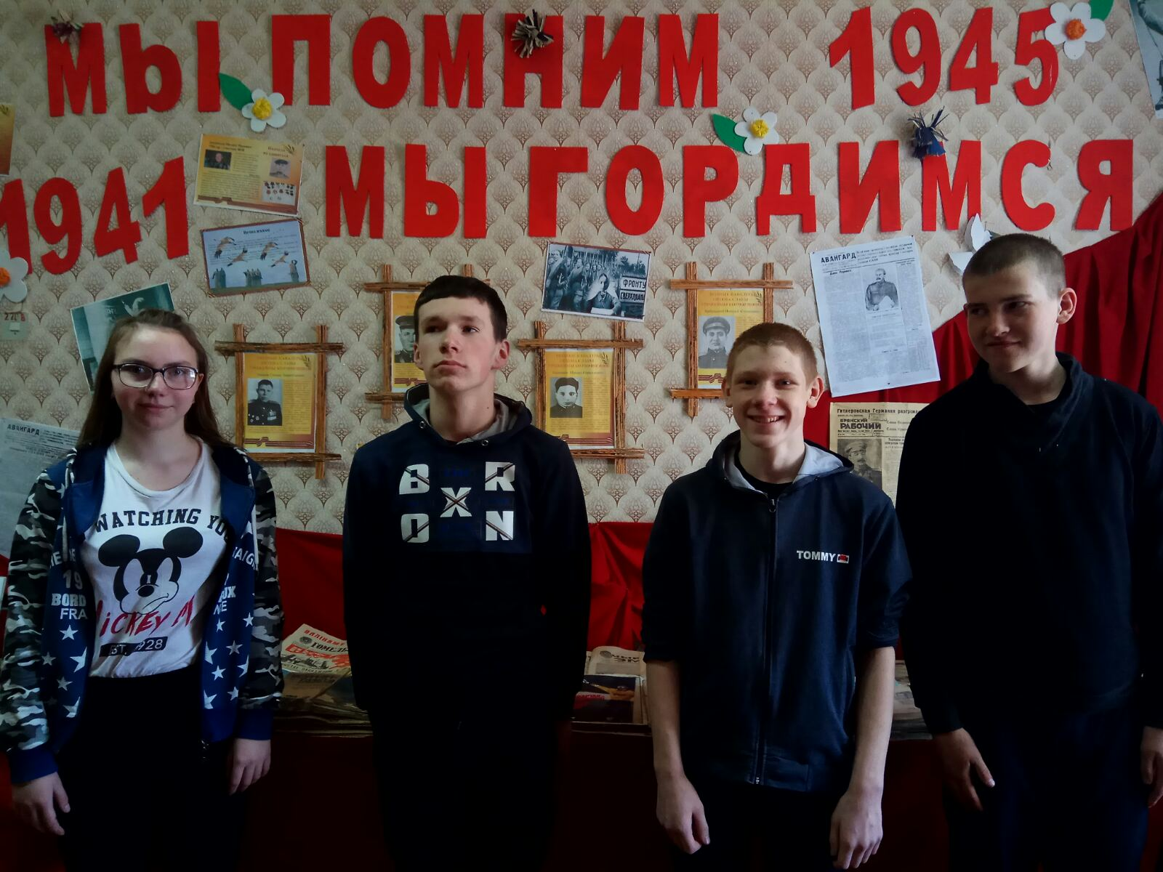

Музей «Хата з матчынай душою»

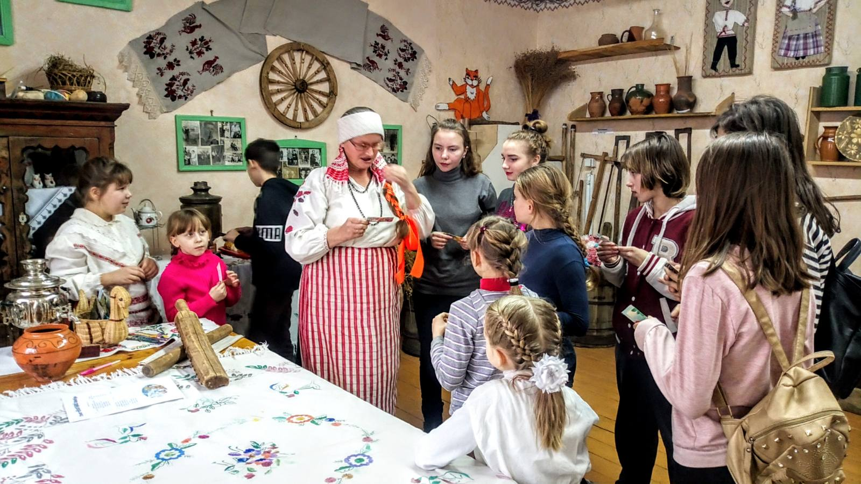

Ретро-музей «Мелодия»

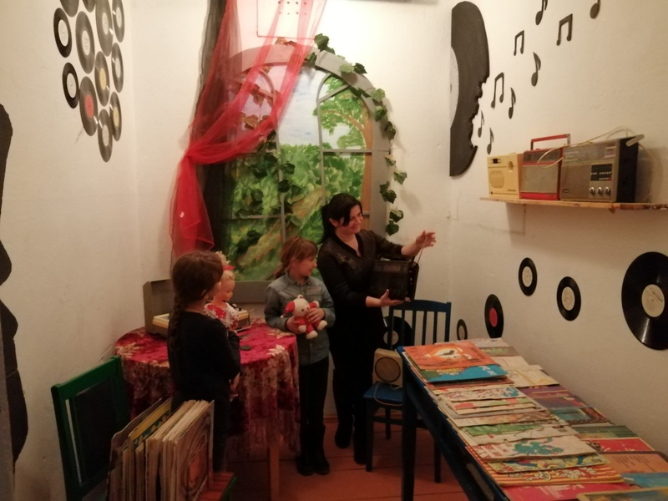

Приложение В

Наглядно-информационный материал по истории д. Дубовица

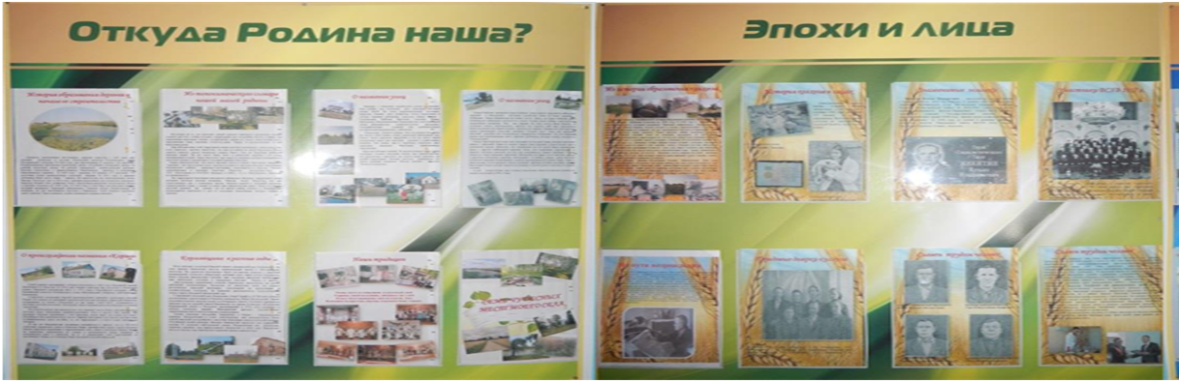
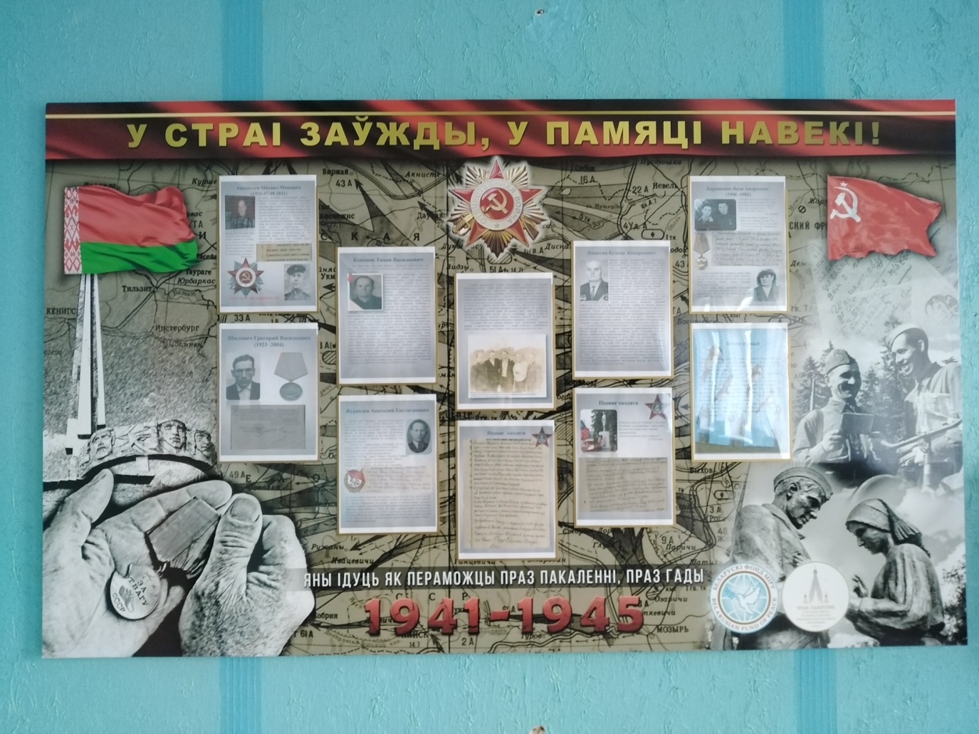

Приложение Г

Акция «Моей стране»

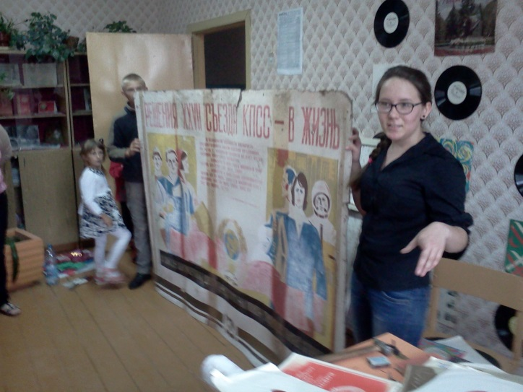

Акция «Сделаем вместе»

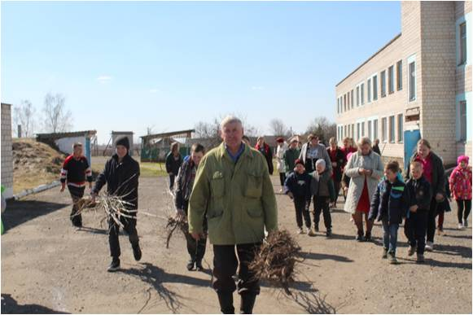
Приложение Д

Работа с сельской общественностью

Учителя - ветераны. Поздравление с Днем учителя Аксентьеву Н.М.

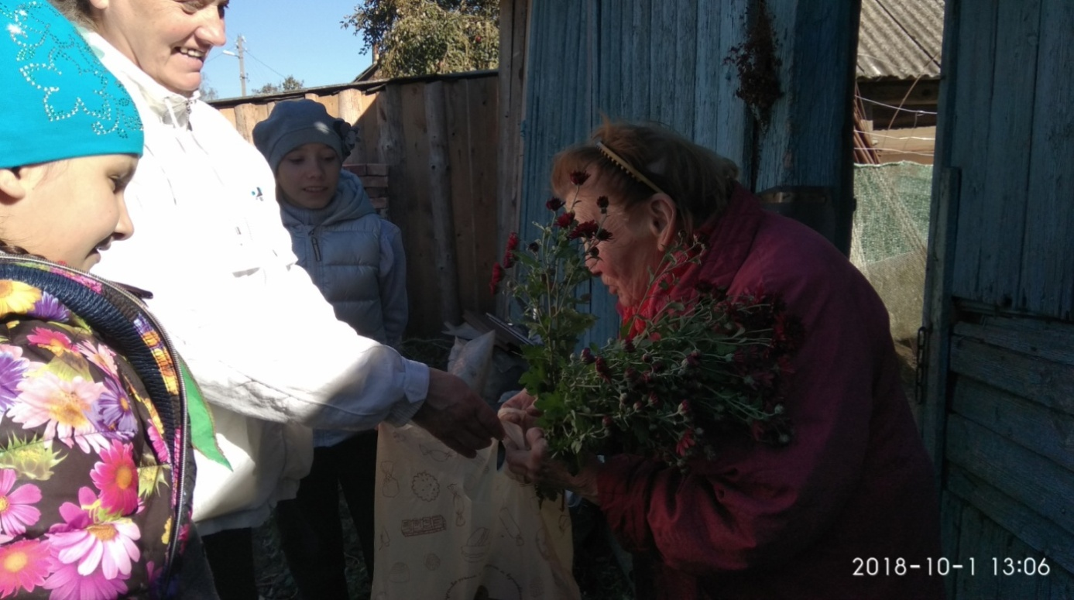

Волонтерская работа в рамках отряда «Доброе сердце»

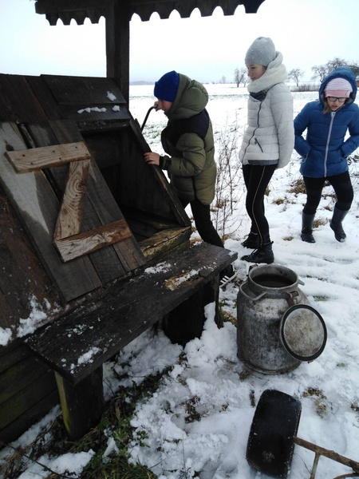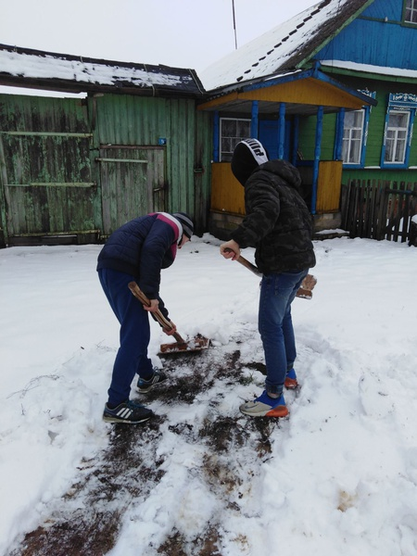

Старожилы д. Дубовица Исанков Е.А. и Сенькова В.А. на юбилее (80-летии) учреждения образования и открытии музея «Хата з матчынай душою»

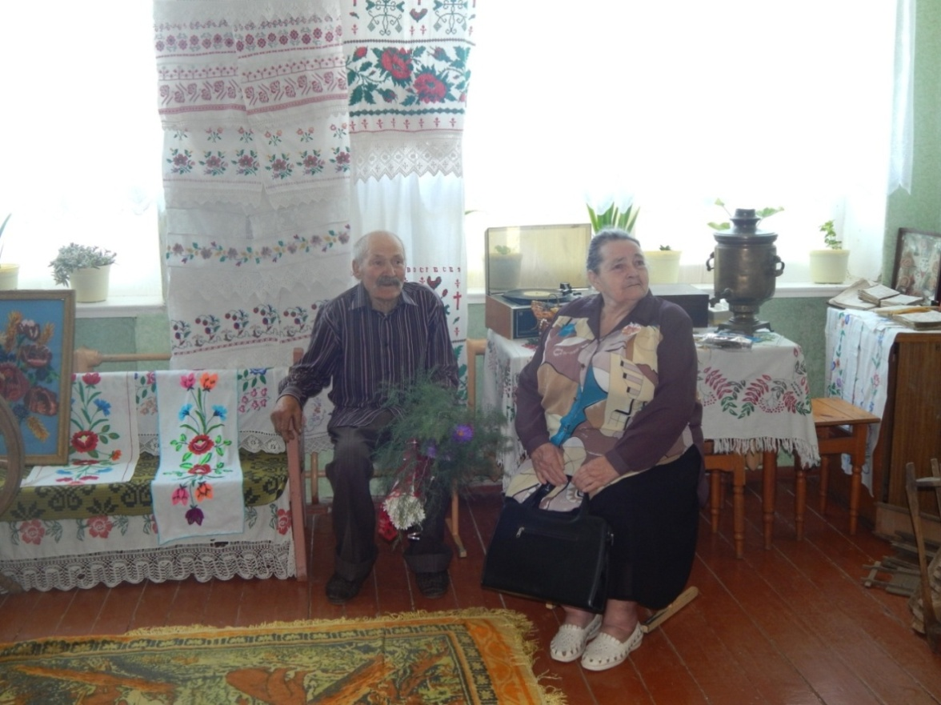

Встреча с воинам- интернационалистом Артеменко И.И.

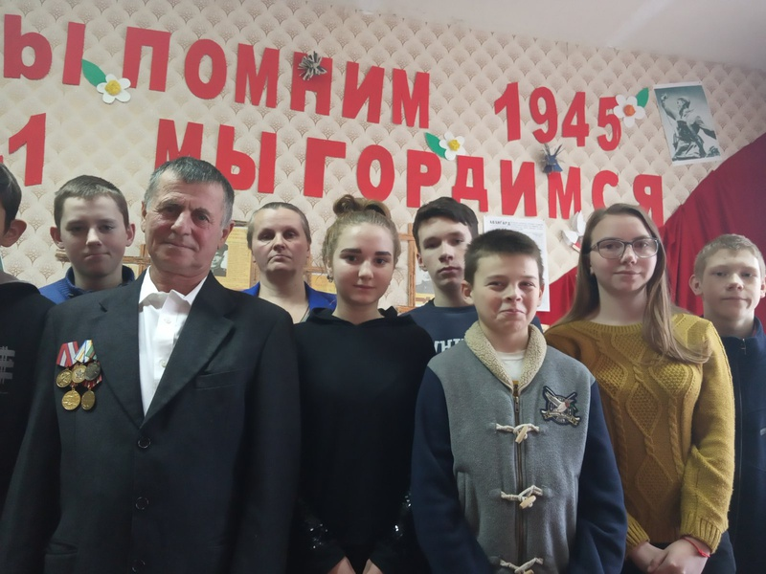

Встреча с иереем Георгием Орловским г.п. Корма

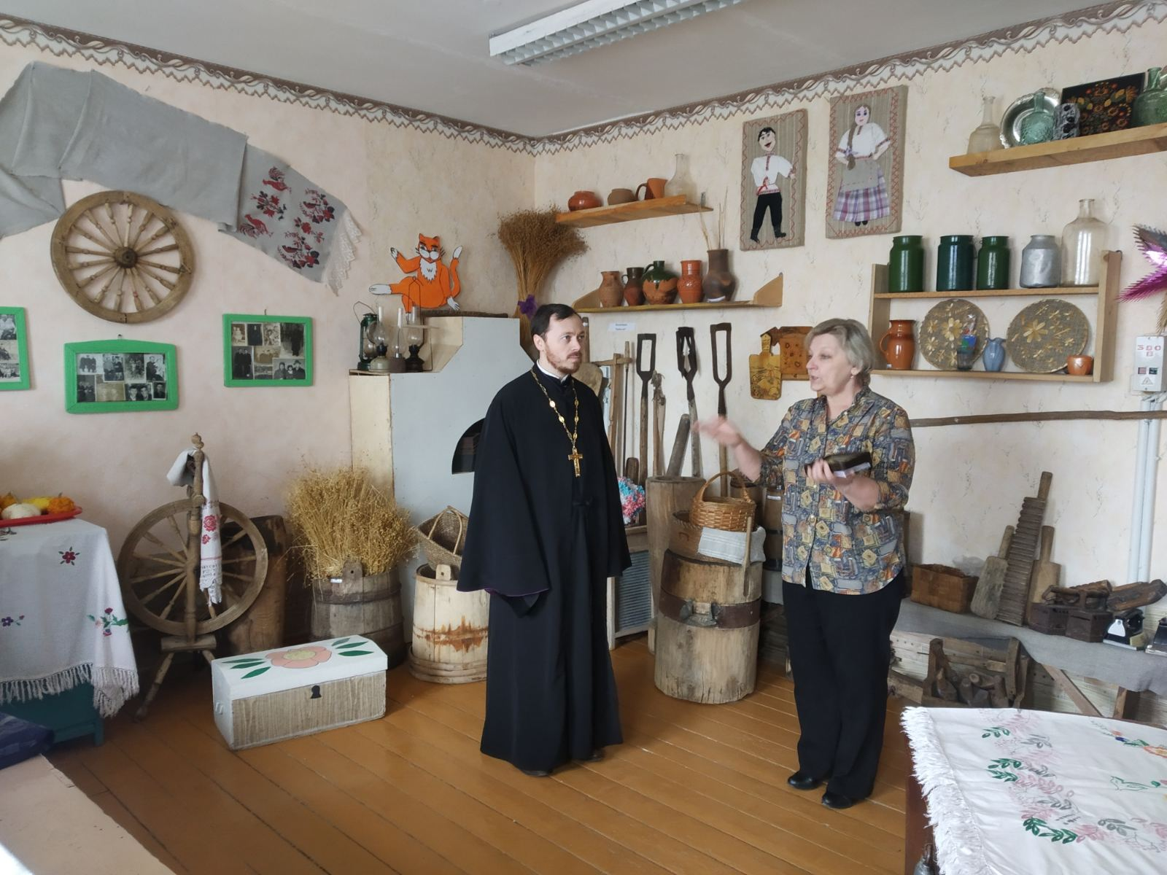

Встреча друзей из Италии. Акция «Чудеса на Рождество

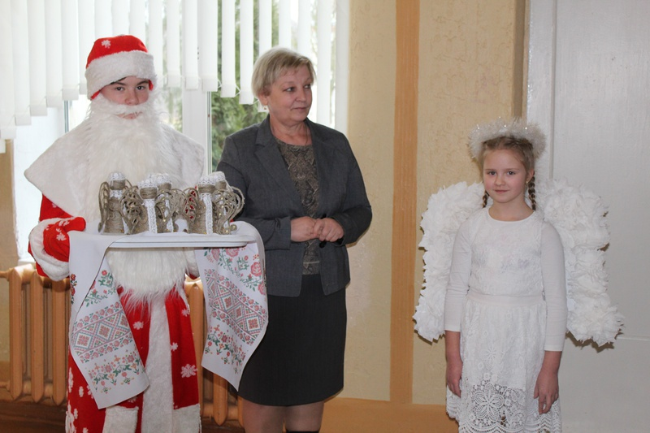

Приложение Е

Театрализации на тему народных и традиционных праздников
« Музейные посиделки»

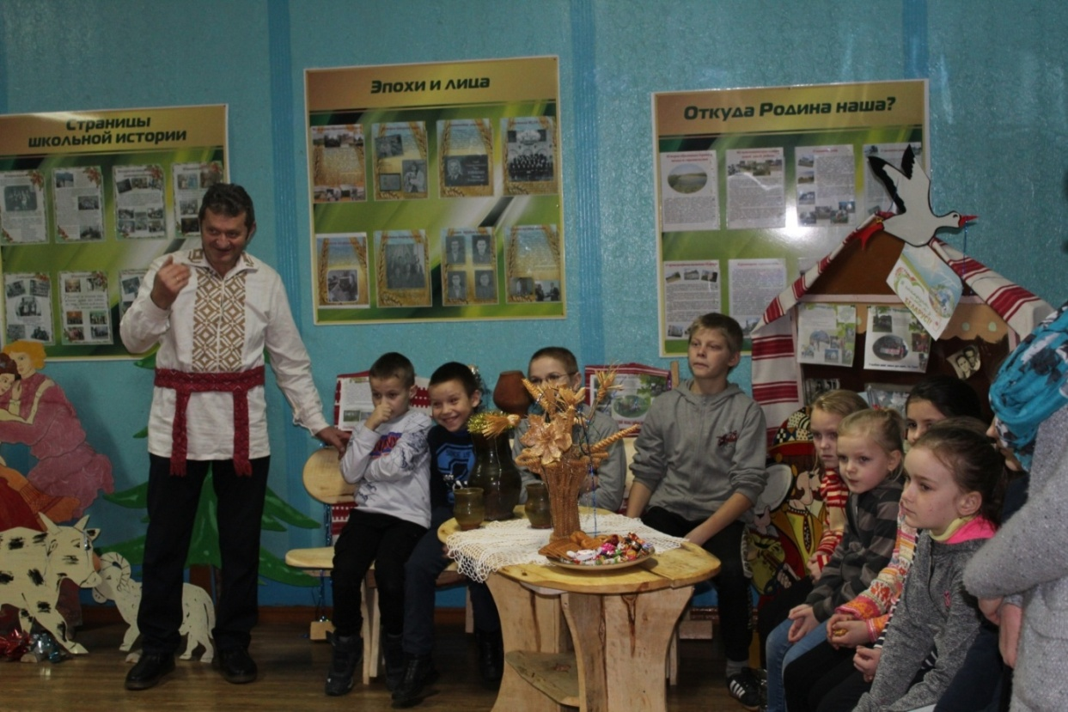

«Сударыня Масленица»

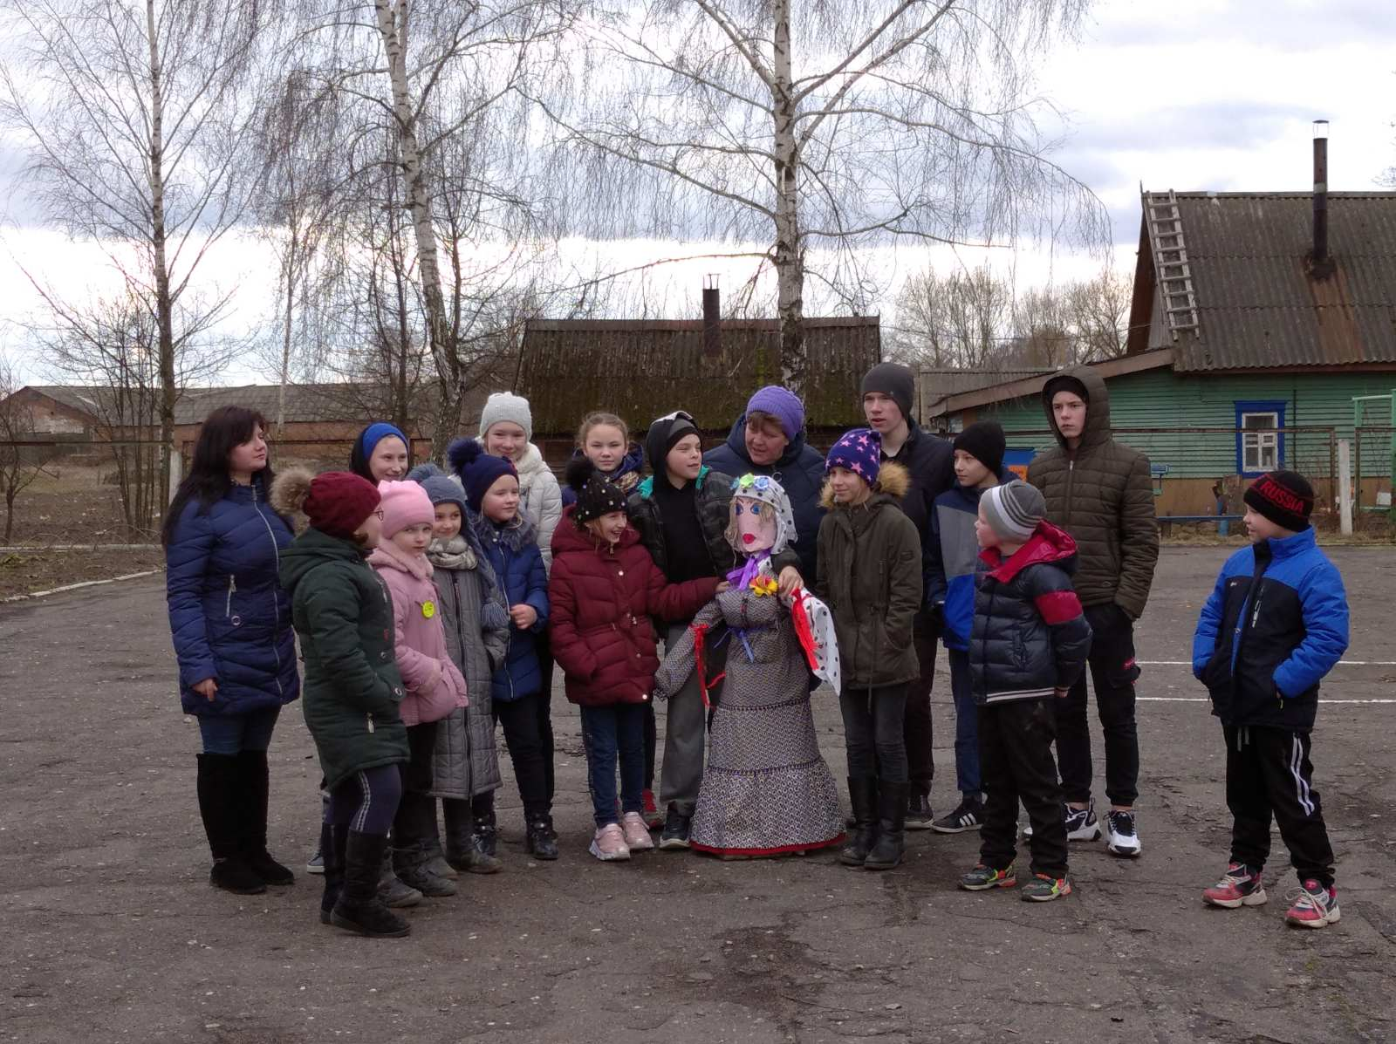

Разучиваем пасхальные игры

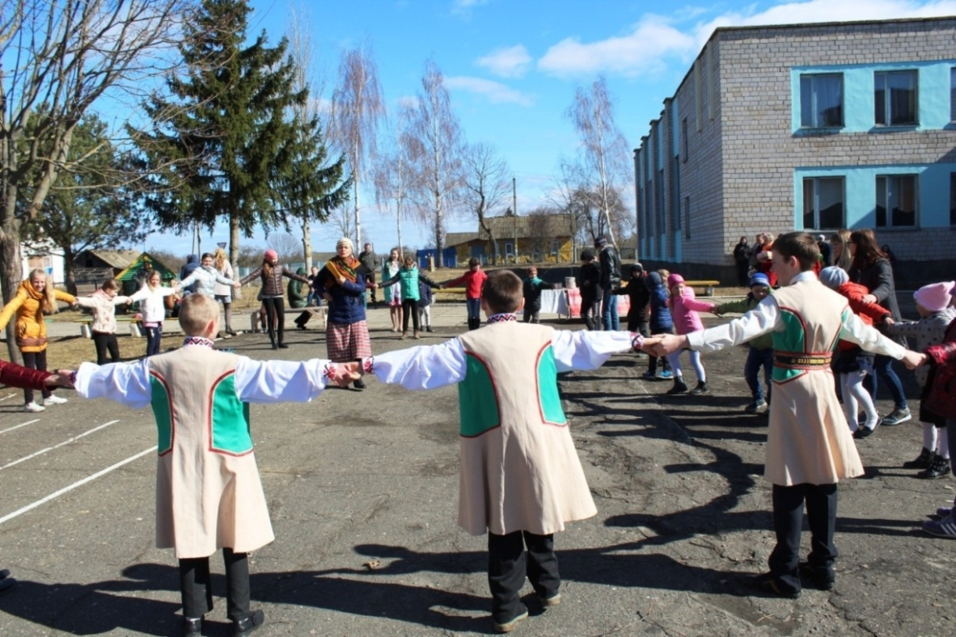

Прздник Ивано Купало совместно с СДК “Дубовица”

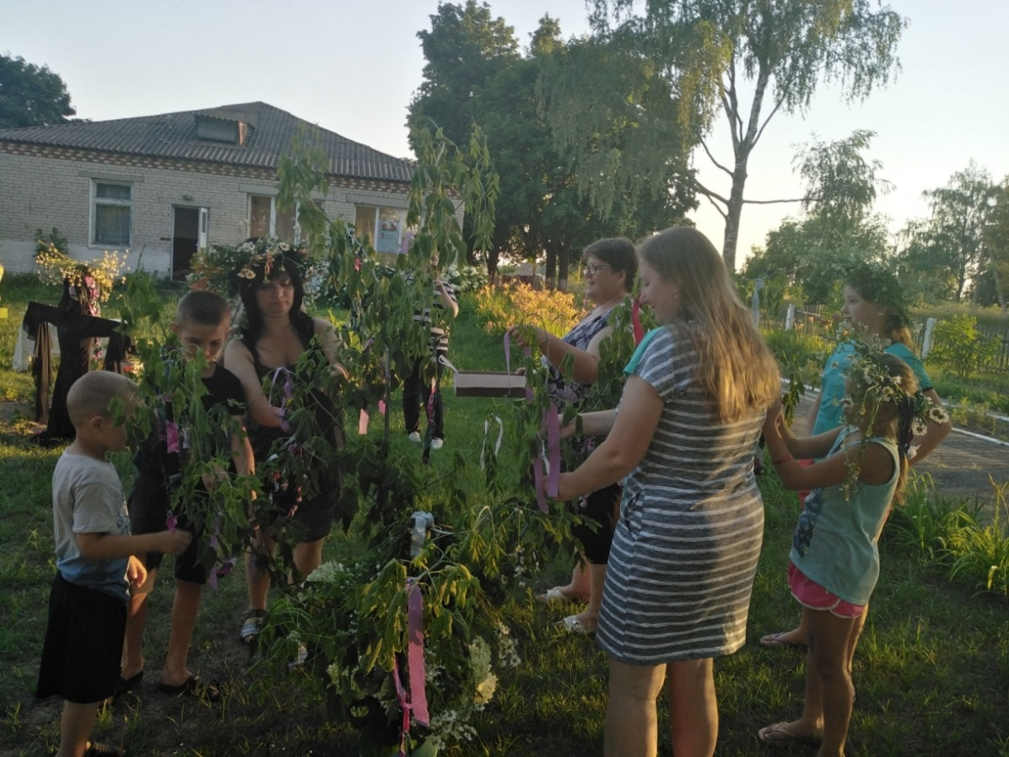

Приложение Ж
Экскурсии и уроки на базе музея

«По страницам газет и журналов»

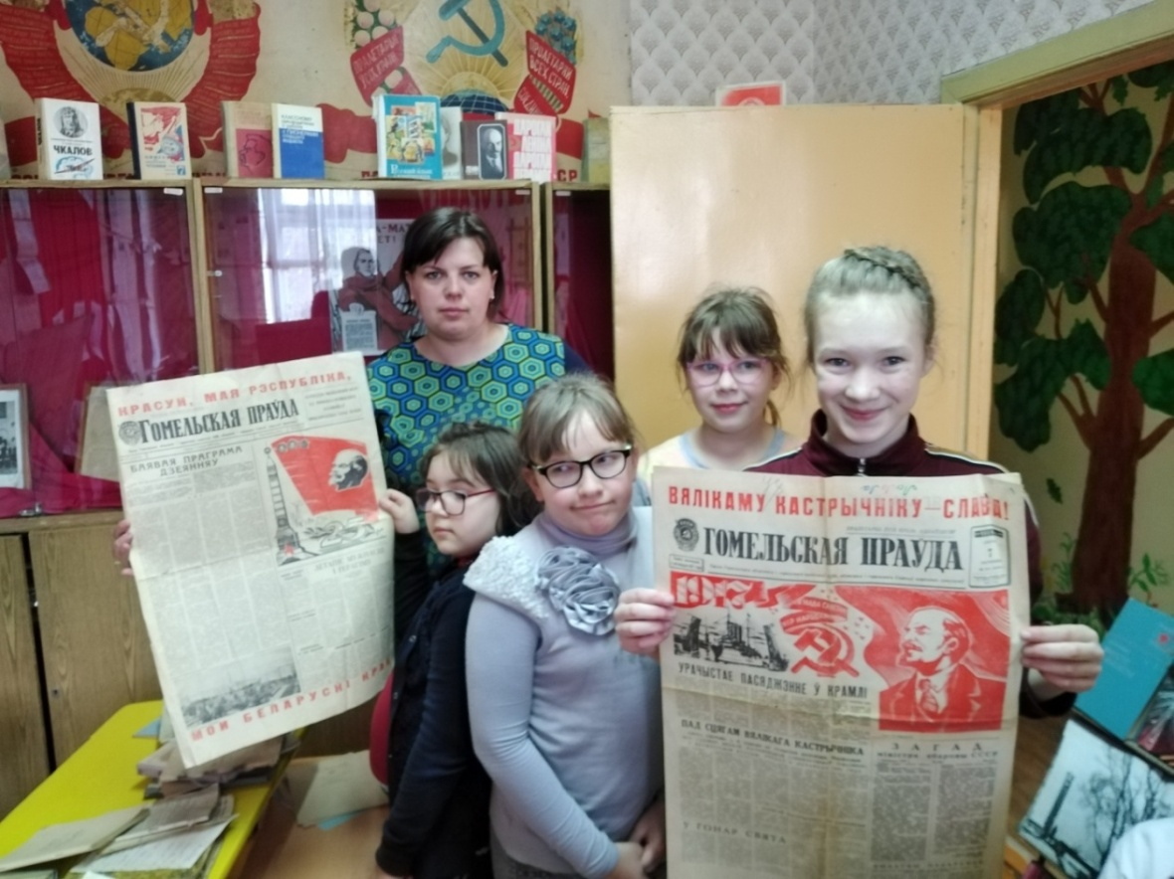

«Путешествие в прошлое д. Дубовица. Годы, опаленные войной»

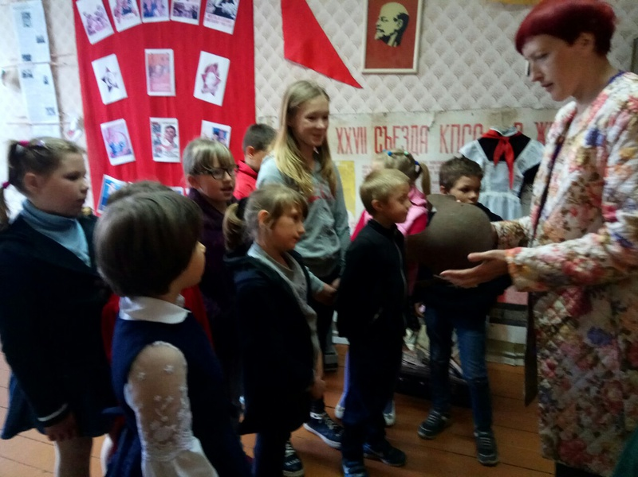
Приложение З

Тематика возможных совместных мероприятий с родителями и общественностью в рамках заседания детско-родительского клуба «Уют» в ГУО «Дубовицкий детский сад-базовая школа Кормянского района»

№ | Название мероприятия | Дата
1 | Круглый стол «Легко ли быть родителями в наше время? Связь поколений» | Сентябрь
2 | Диспут «Взаимодействие семьи и школы в воспитании детей. Семейные традиции жителей д. Дубовица» | Октябрь
3 | Вечер вопросов и ответов «Тропинки родительской любви» | Ноябрь
4 | Аукцион идей «Как научить своего ребенка жить в мире людей. Народная педагогика. Традиции взаимопомощи» | Декабрь
5 | Час размышлений «Почему в каждой семье должны быть свои традиции? Отрицательные традиции в семье» | Январь
6 | Дискуссия «Мой дом - моя крепость. Делимся секретами мастерства» | Февраль
7 | « Формирование культуры труда. Соотношение «хочу – могу — надо». Воспитание ребенка в условиях сельской местности» | Март
8 | Фестиваль традиций «Православные традиции и их роль в духовно-нравственном воспитании ребенка» | Апрель
9 | Семейные традиции «Как воспитать личность. Наши герои и идеалы. Герои прошлого и настоящего кто они? » | Май
10 | Круглый стол "Девочки и мальчики - два разных мира. Гендерное воспитание и народная педагогика" | Июнь
11 | Делимся секретами мастерства. Мастер-класс по приготовлению блюд | Июль
12 | Родители и школа - ищем пути сотрудничества. | Август
13 | - Выставки «Мамин платок», «Образ женщины на фотографиях односельчан», «Мой дедушка», «Папа может все, что угодно», «Мы с папой», «Украшения моей бабушки»  - Конкурс коллажей, творческих работ «Моя семья», «Семейный альбом», «Традиции моей семьи», «Мы помним, мы гордимся», «Я хочу рассказать о…»  -Совместное участие в исследовательских работах, экскурсиях, походах, выставках, мастер-классах | В течение года

Приложение И

Сценарий проведения мастер-класса по теме

«Активизация педагогических и воспитательных возможностей учреждений общего среднего образования в рамках гражданского, патриотического и духовно-нравственного воспитания»

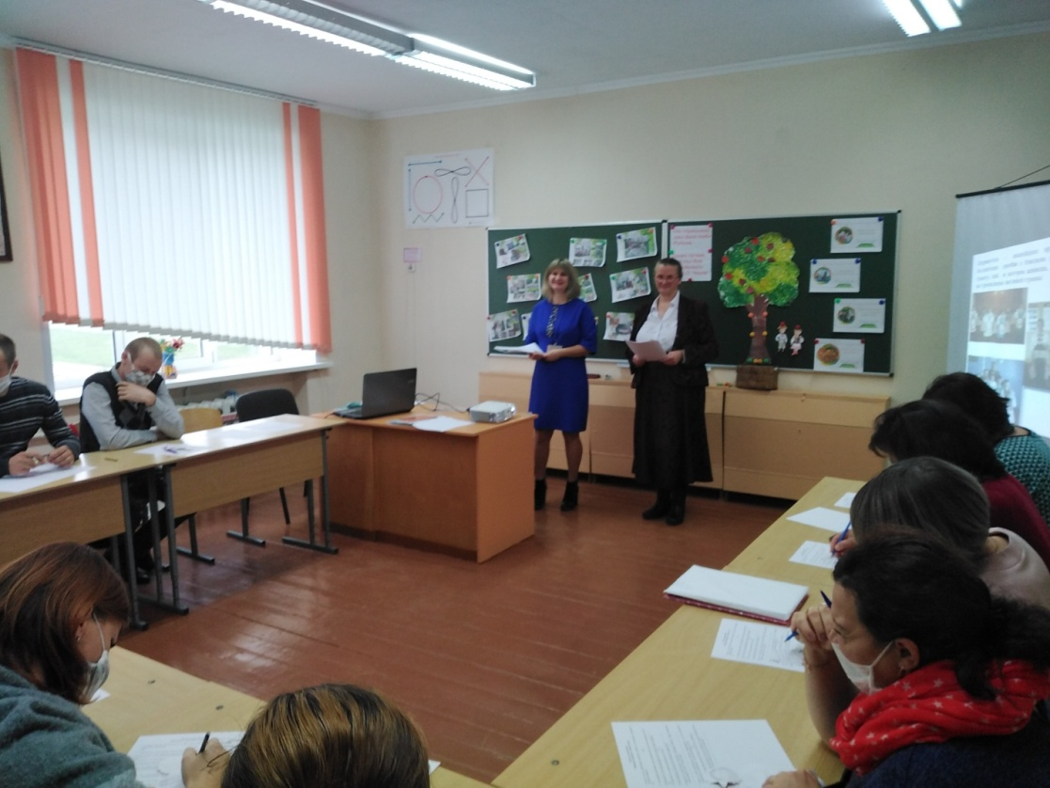

Добрый день, уважаемые участники методического объединения!Предлагаем вашему вниманию принять участие в работе очередного заседания заместителей директора по учебно-воспитательной работе на тему «Активизация педагогических и воспитательных возможностей учреждений общего среднего образования в рамках гражданского, патриотического и духовно-нравственного воспитания». И так представьте, что вы не только заместители директора, но и классные руководители, родители, представители общественности .
А начать я хочу с притчи«Опыт предков».Как-то шел по дороге мудрец, любовался красотой мира и радовался жизни. Вдруг заметил он несчастного человека, сгорбившегося под непосильной ношей. Зачем ты обрекаешь себя на такие страдания? — Спросил мудрец.
— Я страдаю для счастья своих и внуков.— Ответил человек.
— Мой прадед всю жизнь страдал для счастья деда, дед страдал для счастья моего отца, отец страдал для моего счастья, и я буду страдать всю свою жизнь, только чтобы мои дети и внуки стали счастливыми.
— А был ли хоть кто-то счастлив в твоей семье? — спросил мудрец.
— Нет, но мои дети и внуки обязательно будут счастливы! — ответил несчастный человек.
— Неграмотный не научит читать, а кроту не воспитать орла! — Сказал мудрец.— Научись вначале сам быть счастливым, тогда и поймешь, как сделать счастливыми своих детей и внуков!
Чтобы понять душу белорусов, через историю, культуру своих земляков приобщить детей к общечеловеческим ценностям, необходимо знать свои корни, свое прошлое и настоящее.Важно приобщать ребёнка к культуре своего народа, поскольку обращение к отеческому наследию воспитывает уважение, гордость за землю, на которой живёшь. Детям необходимо знать и изучать культуру своих предков. Именно акцент на знание истории народа, его культуры поможет в дальнейшем с уважением и интересом относиться к культурным традициям других народов.
- Как можно сформулировать понятие патриотизм?
-Понятие патриотизм многогранно. Это и чувство любви к Родине. Понятие «Родина» включает в себя все условия жизни: территорию, климат, природу, организацию общественной жизни, особенности языка и быта. Быть патриотом – это значит ощущать себя неотъемлемой частью Отечества. Это сложное чувство возникает еще в детстве, когда закладываются основы ценностного отношения к окружающему миру.
Но подобно любому другому чувству, патриотизм обретается самостоятельно и переживается индивидуально. Он напрямую связан с духовностью человека, её глубиной.Поэтому, не будучи патриотом сам, педагог не сможет и в ребенке пробудить чувство любви к Родине. Именно пробудить, а не навязать, так как в основе патриотизма лежит духовное самоопределение.
А сейчас выбираете себе фигурку из корзинки.
Есть то, что нас объединяет с самого детства. Передается от отца к сыну, от матери к дочери - это уважение к своей истории, традициям. На обратной стороне фигурки напишите те лучшие качества личности, которые характерны для нашего народа. Если вам досталась фигурка белоруски, то вы пишите женские, а если белоруса, то мужские. (После выполнения, каждый зачитывает свою).
- Какие черты вы бы хотели передать своим детям? (На доске дерево. Наклеить листики с традициями и качествами)
Из далекого прошлого до нас дошли легенды, сказки, пословицы и поговорки, которые вобрали всю вековую мудрость нашего народа. Я начинаю, а вы – заканчиваете.
- Чалавек без Радзімы, як салавей без песні.
- Толькі таму пашана будзе, хто Радзіму не на словах любіць.
- За Радзіму сваю будзь героем у баю.
- Мінск – сталіца – усяму свету святліца.
- На Радзіму сонца свеціць бясконца.
- Родная зямля мякчэй чужой пярыны.
- Ад душы працуеш – Радзіму шануеш.
- На родным полі расце лепшая доля.
- Той патрыёт, хто змагаецца за народ.
- Бацькоў любі, старых паважай, здароўе беражы, Радзіме верна служы.
Хорошо, когда в семье и обществе ценятся традиции, преемственность. Это наша культура, то что мы должны передавать нашим детям из поколения в поколение. Предлагаем и вам поучаствовать в анкетировании «Народные традиции в вашей семье».
Анкета для родителей
«Народные традиции в вашей семье»
1. Считаете ли Вы необходимым знакомить ребенка с культурными традициями и обычаями народов?
· Да · Нет

2.С традициями проведения какого праздника Вы хотели бы познакомить детей?
__________________________________________________________________
3. Используете ли Вы народный фольклор в развитии вашего ребенка?
· Да · Нет
4. Существуют ли традиции в Вашей семье? Какие?
_________________________________________________________________
5. Какие народные праздники Вы отмечаете в вашей семье?
_______________________________________________________________
6. Имеются ли дома игрушки, предметы домашнего обихода, утварь, передающие национальный колорит? Укажите какие.
________________________________________________________________

7. Имеете ли Вы необходимость получить информацию о том, как организовать национальное, традиционное воспитание ребенка в семье.
· Да · Нет
8. Какие народные игры Вам известны? Играете ли Вы в них с ребенком?
__________________________________________________________________
  - Что бы Вы хотели порекомендовать в целях улучшения совместной работы школы и семьи по приобщению детей к народной культуре и традициям?
__________________________________________________________________
Спасибо!
- Такие же вопросы были заданы немного ранее жителям нашей деревни. Предлагаем вашему вниманию репортаж на тему «Семейные традиции глазами жителей д. Дубовица».
- Как не только создать, но и сохранить семейные традиции? Предлагаем вам небольшие задачки-ситуации.
Ситуация 1
«Раньше я была очень слабой и доброй. Я не умела ни выразиться крепко, ни защитить себя. Сейчас я совсем другая, все меня побаиваются… Можно быть талантливым, даже трижды талантливым, но если при этом у тебя нет хоть чуть-чуть жестокости, если ты не сильная личность, то ты ломаного гроша не стоишь… Наше время – это время сильных людей, которые умеют отстоять свое место в жизни». «Мне кажется, что я могу ответить на вопрос: почему мои сверстники не хотят особенно чего-то достигать, что-то делать, из-за чего-то стараться. Для нас не существует этого «чего-то»… Если бы мы жили в период войны, мы были бы другими. Тогда всем все было ясно – или ты честный защитник своей Родины, или ты предатель. А сейчас что защищать, кого?»
Ситуация 2
Как-то отправили семиклассников на уборку картофеля. План уборки школой был уже выполнен, и обычно дисциплинированный класс не был настроен на эту поездку. Пришлось согласиться: ехать не обязательно. Классный руководитель так и сказал: желающие могут остаться дома. Но при этом добавил, что разговор сегодня идет не только о выполнении плана, а о том, чтобы помочь спасти урожай. Никто не остался в тот день дома.

Ситуация 3
В феврале на классных часах традиционно проводятся занятия, посвященные Дню защитника Отечества. На одном из занятий в старших классах учитель спрашивает мальчиков, кем бы они хотели служить в армии. Ребята называют различные военные профессии: летчик, моряк, танкист, пограничник, подводник, артиллерист.
Миша в разговоре участия не принимает. Учитель побуждает его высказаться тоже: «Миша, а кем бы ты хотел быть?»
Миша: «А я в армию не пойду. Папа сказал, что там делать нечего! Там служат одни неудачники»

Ситуация 4.
Педагог приглашает воспитанников принять участие в организации экспозиции мини-музея. Тема выставки «Наши деды – славные победы». Целый месяц ребята приносили из дома письма и фотографии военных лет, фотоальбомы, предметы военной формы. С энтузиазмом раскладывали эти предметы на полочках, по несколько раз в день подходили к месту размещения экспонатов выставки, рассматривали их, обсуждали.
В один из дней воспитатель услышал фразу, оброненную кем-то из ребят: «А Ирина Андреевна (это няня группы, в которой бала организованна выставка) сказала, что мы принесли всяких вещей и ей теперь не удобно пыль протирать на полочках!»
Как проводить работу с работниками учреждения образования?
Как проводить работу с детьми?
- Конечно, всегда наилучшим решением будет ваш собственный пример. Ведь нет завтрашнего дня без прошлого. Традиции народа, семьи – это не только мост в будущее, но и его основа. Предлагаем поиграть.
Игра «Дерево традиций». Возьмите каждый по листочку и напишите любую семейную традицию. Какую семейную традицию вы хотели бы передать своим детям?
Я хочу подробнее рассказать о посадке деревьев.Наши предки довольно часто сажали такие деревья. Иногда это был единичный экземпляр, а иногда и целая роща. Подчас это делалось просто так, без повода, а во многих случаях знаменовало семейные события. Бывало, сажали по радостному случаю, например, в связи с рождением ребенка, после чего дерево росло вместе с ним. А другое древесное растение могло быть посажено и в память об умершем близком человеке.У нас в школе есть акция «Сделаем вместе. В рамках акции совместно с родителями, детьми, жителями деревни были посажены деревья. Эту замечательную традицию мы собираемся продолжить.
Предлагаем поиграть. Игра «Послание потомкам». Представьте, что вам нужно написать послание потомкам и закапать его в корнях вашего дерева. (Разделить на 3 группы. Пишут родителям, учителям, подросткам).
В заключении нашей встречи мы хотели бы услышать ответы на следующие вопросы:

- Что значит, по вашему мнению, восстановить связь времён, вернуть утраченные ценности? (устраивать праздники, восстановить традиции, обряды);
- От каких условий зависит пробуждение чувства любви к Родине, духовный, творческий патриотизм? (любовь к родному краю, отношения в семье, любви к старшим, праздник Дня независимости, день пожилого человека, религиозные праздники);
- Как вы считаете, в чём наиболее ярко отразились черты национального характера и присущие ему нравственные ценности? (обрядовые праздники, пословицы, совместная деятельность, толока);
- Почему, на ваш взгляд, приобщение детей к народной культуре, формирование у них патриотических чувств надо начинать с дошкольного возраста? (чем раньше посеешь, тем раньше пожнёшь);
- Какова роль педагога в патриотическом воспитании школьников?(ведомая);
- Какие элементы народного творчества можно использовать в повседневной работе с детьми? (игровые);
Каким образом можно привлекать родителей к решению проблемы приобщения детей к народной культуре ( с помощью консультаций, бесед, мастер- классов, совместных праздников, КТД).

